**PLAN ESTRATÉGICO DE TECNOLOGÍAS DE LA INFORMACIÓN**

**PETI 2023 – 2026**



**Elaborado por:**

**Dirección de Tecnologías de la Información y Comunicaciones**

**Versión 1.0**

**INFORMACIÓN DEL DOCUMENTO**

|  |  |
| --- | --- |
|  | **Información del Documento** |
| Dueño del Documento | INSTITUTO GEOGRÁFICO AGUSTÍN CODAZZI |
| Última Fecha Actualizado | Diciembre 1 de 2022 |
| Ubicación y Nombre del Archivo | [*www.igac.gov.co*](http://www.igac.gov.co) *> Transparencia > 4. Planeación, Presupuesto e Informes > 4.3.5. Planes de acción integrados, decreto 612 de 2018* |
| Palabras Claves | *Plan Estratégico, PETI, Marco de Referencia, Arquitectura Empresarial* |

**HISTORIA DEL DOCUMENTO**

|  |  |  |
| --- | --- | --- |
| **Versión** | **Fecha del documento**  **(AAAA/MM/DD)** | **Resumen General del Contenido del Documento** |
| 1.0 | 2022/12/01 | Creación del Documento. |

**CONTROL DE CAMBIOS**

|  |  |  |  |
| --- | --- | --- | --- |
| **Versión** | **Fecha** | **Numerales** | **Descripción de la modificación** |
| 1.0 | 2022/12/01 |  | Documento inicial, teniendo como fuente algunos aspectos del PETI 2018 - 2022 |

**LISTA DE DISTRIBUCIÓN**

|  |  |  |
| --- | --- | --- |
| **Nombre** | **Cargo** | **Entidad** |
|  |  |  |

**TABLA DE REVISIONES**

|  |  |  |
| --- | --- | --- |
| **Nombre del Revisor** | **Rol** | **Firma** |
| Guillermo Antonio Gómez Bolaños | Contratista |  |

**TABLA DE APROBACIONES**

|  |  |  |
| --- | --- | --- |
| **Nombre del Aprobador** | **Rol** | **Firma** |
| Perla Yadira Rojas Martinez | Directora Tecnologías de la Información y Comunicaciones |  |

***TABLA DE CONTENIDO***

1. OBJETIVO 8

2. ALCANCE 8

3. MARCO NORMATIVO 8

**3.1** **Política Nacional Gobierno Digital para el Estado Colombiano** 13

**3.2** **OCDE para Colombia** 17

**3.3** **ICDE** 18

4. PRINCIPIOS DE LA TRANSFORMACIÓN DIGITAL 20

5. ANÁLISIS DE LA SITUACIÓN ACTUAL 21

**5.1** **Diagnóstico Estado AS-IS** 21

**5.2** **Análisis DOFA** 24

5.2.1 DOFA Dominio de Estrategia TI 25

5.2.2 DOFA Dominio de Gobierno TI 26

5.2.3 DOFA Dominio de Información 27

5.2.4 DOFA Dominio de Sistemas de información 29

5.2.5 DOFA Dominio de Servicios Tecnológicos 30

5.2.6 DOFA Dominio de Uso y Apropiación de TI 33

**5.3** **Análisis de capacidades, brechas y preocupaciones** 34

5.3.1 Brechas y Preocupaciones Dominio de Negocio 35

5.3.2 Brechas y Preocupaciones Dominio de Sistemas de Información 41

5.3.3 Brechas y Preocupaciones Dominio de Información 46

5.3.4 Brechas y Preocupaciones Dominio de Servicios Tecnológicos 47

6. ENTENDIMIENTO ESTRATÉGICO 50

**“Una única cadena de valor público para la gestión del** 51

**6.2** **Modelo operativo** 51

6.2.1 Estructura organizacional del IGAC 52

6.2.2 Mapa de Procesos 52

6.2.3 Propósito Central, Objetivo Retador y Objetivos Estratégicos IGAC 53

6.2.3.1 Propósito Central 53

6.2.3.2 Objetivo Retador 53

6.2.3.3 Objetivos Estratégicos 54

7. ELEMENTOS DEL PETI 54

**7.1** **Estrategia de TI** 54

**7.2** **Misión de TI** 55

**7.3** **Visión de TI** 55

**7.4** **Mapa estratégico TI** 56

**7.5** **Contexto del PETI** 56

8. MODELO DE GESTIÓN TI 57

**8.1** **Modelo de Gobierno y Gestión TI** 61

**8.2** **Modelo de Gestión de Arquitectura Empresarial** 72

9. MODELO DE PLANEACIÓN 73

**9.1** **Elementos de caracterización de los proyectos del dominio de negocio** 73

9.1.1 PgN.01: Instaurar la capacidad de gestión de la Arquitectura Empresarial y la transformación digital 73

9.1.2 PgN.02: Desarrollar el marco de gestión de capacidades del negocio 74

9.1.3 PgN.03: Consolidar la capacidad de Gobierno del Servicio impulsado por el ciudadano 75

9.1.4 PgN.04: Consolidar la capacidad de gestión del ciclo de la inversión basado en la gestión TI 76

9.1.5 PgN.05: Elevar el nivel de competencia del talento humano en el uso y apropiación de las TI en el Gobierno Digital 76

**9.2** **Elementos de caracterización de los proyectos del dominio de información** 77

9.2.1 PgI.01: Desarrollar la arquitectura de datos, información y conocimiento Institucional 77

9.2.2 PgI.02: Desarrollar Servicios de Información Institucional 78

9.2.3 PgI.03: Apropiación y federación Arquitectura de datos e Información 79

**9.3** **Elementos de caracterización de los proyectos dominio de Servicios Tecnológicos** 79

9.3.1 PgST.01: Consolidación de capacidades de infraestructura base de la plataforma tecnológica 79

9.3.2 PgST.02: Diseño de procesos para la gestión de servicios de tecnología 80

9.3.3 PgST.03: Optimización infraestructura Base de la Plataforma Tecnológica 80

9.3.4 PgST.04: Actualización del modelo de seguridad de la información 81

**9.4** **Elementos de caracterización de los proyectos dominio Sistemas de Información** 81

9.4.1 PgSI.01: Plataformas para el repositorio y análisis avanzado de información 82

9.4.2 PgSI.02: Interoperabilidad 82

**9.5** **Plan operativo 2023** 83

10. PLAN DE COMUNICACIONES DEL PETI 85

**10.1** **Mecanismos y lineamientos de comunicación interna** 86

**10.2** **Mecanismos y lineamientos de comunicación externa - SMAC** 86

ANEXOS 89

***LISTA DE ILUSTRACIONES***

Ilustración 1 - Política de Gobierno Digital - Decreto 767 de 2022 18

Ilustración 2 - Modelo de Madurez de Gartner 24

Ilustración 3 - IT4+ Madurez de la Gestión IGAC 26

Ilustración 4 - Gráfica de madurez en la Gestión de TI IGAC 26

Ilustración 7 - Estructura Orgánica IGAC 55

Ilustración 8 – Mapa de Procesos IGAC 56

Ilustración 9 – Estrategia de TI 58

Ilustración 10 - Mapa Estratégico de TI 59

Ilustración 11 - Niveles de Gobernanza para la Coordinación de AE 65

Ilustración 12 – Gobierno de AE y TI 67

Ilustración 13 - Modelo de Gestión de AE 75

***LISTA DE TABLAS***

**Tabla 1 - Normatividad TI** 14

**Tabla 2 - Aspectos del Análisis DOFA** 26

**Tabla 3 - DOFA Dominio de Estrategia** 27

**Tabla 4 - DOFA Dominio de Gobierno de TI** 28

**Tabla 5 - DOFA Dominio de Información** 30

**Tabla 6 - DOFA Dominio de Sistemas de Información** 31

**Tabla 7 - DOFA Dominio de Servicios Tecnológicos** 34

**Tabla 8 - DOFA Dominio de uso y apropiación de TI** 35

**Tabla 9 - Brechas Dominio de Negocio** 41

**Tabla 10 - Preocupaciones Dominio de Negocio** 42

**Tabla 11 - Brechas Dominio de Sistemas de Información** 47

**Tabla 12 - Preocupaciones Dominio de sistemas de información** 47

**Tabla 13 - Brechas Dominio de Información** 48

**Tabla 14 - Preocupaciones Dominio de Información** 49

**Tabla 15 - Brechas Dominio de Servicios Tecnológicos** 51

**Tabla 16 - Preocupaciones Servicios Tecnológicos** 52

**Tabla 17 - Políticas para estándares OCDE** 62

**Tabla 18 - Caracterización del proceso Gestión de Tecnologías de la Información** 66

**Tabla 19 - Caracterización del proceso Diseño y Desarrollo de Sistemas de Información.** 66

**Tabla 20 - Caracterización del proceso Gestión de la Infraestructura.** 67

**Tabla 21 - Caracterización del proceso Infraestructura de Datos Espaciales-ICDE.** 67

**Tabla 22 - Objetivos Estratégicos de TI** 71

**Tabla 23 - Escenarios de negocio IGAC** 73

**Tabla 24 - Escenarios de sistemas de información IGAC** 74

**Tabla 25 - Escenarios de información IGAC** 74

**Tabla 26 - Escenarios de tecnología** 75

**Tabla 27 - Modelo de procesos propuesto para el Gobierno y Gestión de TI** 81

**Tabla 28 - Capacidades del Negocio que soportan el Gobierno y la Gestión de AE y TI** 84

**Tabla 29 - Unidades organizacionales que soportan el Gobierno y la Gestión de AE y TI** 87

**Tabla 30 – Dominio vs cantidad de brechas** 88

**Tabla 31 – Brechas según Procesos IGAC / Prácticas ITIL** 89

**Tabla 32 – PgN.01 Instauración de la capacidad de gestión de la arquitectura empresarial y la transformación digital** 89

**Tabla 33 – PgN.02: Desarrollar el marco de gestión de capacidades del negocio del IGAC** 90

**Tabla 34 – PgN.03: Consolidar la capacidad de Gobierno del Servicio impulsado por el ciudadano** 91

**Tabla 35 – PgN.04: Consolidar la capacidad de ciclo de la inversión basado en la gestión TI** 92

**Tabla 36 – PgN.05: Elevar el nivel de competencia del talento humano en el uso y apropiación de las TI** 92

**Tabla 37 - PgI.01: Desarrollar la arquitectura de datos, información y conocimiento Institucional** 93

**Tabla 38 - PgI.02: Desarrollar Servicios de Información Institucional** 94

**Tabla 39 – PgI.03 Apropiación y Federación de Datos** 95

**Tabla 40 - PgST.01: Consolidación de capacidades de infraestructura base** 95

**Tabla 41 - PgST.02: Diseño de procesos para la gestión de servicios de tecnología** 96

**Tabla 42 - PgST.03: Optimización Infraestructura Base de la Plataforma Tecnológica** 97

**Tabla 43 - PgST.04: Actualización del modelo de seguridad de la información** 97

**Tabla 44 - PgSI.01: Plataformas para el repositorio y análisis avanzado de información** 98

**Tabla 45 - PgSI.02: Interoperabilidad** 99

**Tabla 46 - Plan Operativo 2020** 100

**Tabla 47 - Mecanismos y lineamientos de comunicación externa** 120

# **OBJETIVO**

Generar la hoja de ruta que apoye la modernización y la transformación digital del Instituto Geográfico Agustín Codazzi – (IGAC) en la consolidación de sus capacidades para el cumplimiento de sus metas y objetivos institucionales, apoyada en el uso intensivo de las TIC. Esta estrategia de TI está acorde con los lineamientos de la **Política de** **Gobierno Digital,** los pactos del Plan Nacional de Desarrollo y el Plan Estratégico Institucional 2019-2022.

El Plan Estratégico de TI - PETI de la entidad, en la presente versión, planteará un conjunto de iniciativas y proyectos para los siguientes años y las administraciones consecuentes. Fue construido siguiendo el modelo de gestión de arquitectura empresarial desarrollado para el IGAC. Dicho modelo de gestión permite a la entidad instaurar la capacidad requerida para adoptar esta práctica y realizar sinergias entre el componente misional y de tecnología a futuro.

El presente PETI recoge el plan estratégico de TI propuesto en 2019 y actualizado año tras año, estableciendo un camino a la validación de dichas iniciativas frente al modelo de gestión y plantea el conjunto de programas y proyectos sugeridos para la transformación digital del IGAC para el 2023.

# **ALCANCE**

Este documento describe el Plan Estratégico de las Tecnologías de la Información y las Comunicaciones (*en adelante PETI*) del IGAC que expresa la Estrategia de TI. El PETI hace parte integral de la Planeación Estratégica de la Entidad a nivel Central y Direcciones Territoriales, y es el resultado de un adecuado ejercicio de planeación de TI.

# **MARCO NORMATIVO**

De acuerdo con las políticas y lineamientos del Programa de Modernización del Estado Colombiano, se viene orientando a las instituciones a integrarse a las redes de organizaciones públicas modernas, flexibles, abiertas al entorno y enfocadas hacia la funcionalidad y la productividad, para ello, el Departamento Nacional de Planeación, el Departamento Administrativo de la Función Pública y la Alta Consejería Presidencial para el Buen Gobierno y la Eficiencia Administrativa diseñaron redes institucionales en materias claves para la sociedad, que se complementaron con la formulación de estructuras orgánicas, precisando su acción dentro del esquema de intervención del Estado a nivel de las funciones primordiales: planeación, promoción, regulación, ejecución, evaluación y control. Adicionalmente se evidenció la necesidad de revisión y modernización de las figuras legales para formalizar y garantizar la coordinación interinstitucional efectiva entre los diferentes niveles de gobierno, las entidades, el sector privado, las comisiones intersectoriales y los sistemas administrativos nacionales.

Igualmente, las Iniciativas de rediseño organizacional en las entidades del Estado han requerido una nueva forma de organización a través de la innovación gubernamental, rediseñando ciertas instituciones y creando algunas nuevas con criterios modelos de gestión que permitan alcanzar los retos planteados generando valor público a los ciudadanos.

El Programa de Modernización Estatal en Colombia busca permanentemente el continuo mejoramiento con criterios de gestión que permitan una asignación óptima de los recursos humanos, financieros y tecnológicos en función de la misión de cada entidad. De igual manera, que las entidades públicas proporcionen el mayor y mejor servicio al ciudadano y la provisión eficiente de bienes públicos con estructuras innovadoras y criterios de calidad, teniendo como eje principal el papel que ellas deben cumplir en el Estado, incluyendo su fortalecimiento, la relación con la sociedad, el examen de sus procesos y la gestión del empleo público; permitiendo sistematizar casos exitosos y generar lecciones aprendidas para otras entidades públicas.

La transformación Digital del IGAC, tiene como objetivo la excelencia en su gestión y misión, mediante el uso de herramientas que faciliten la planificación, el control y el mejoramiento institucional, y así contar con una entidad moderna, flexible, dinámica, transparente y adaptada a las necesidades del entorno, generando efectividad en los procesos internos, que permitan brindarle al ciudadano un mejor servicio y que el apalancamiento en las tecnologías de la información, la producción y conservación de los datos, se refleje en la transparencia, eficiencia y efectividad de la gestión administrativa del IGAC.

Por tanto, el presente PETI está alineado bajo estos preceptos y para el desempeño de las funciones de la Dirección de Tecnologías de la Información y Comunicaciones en la modernización y transformación digital del IGAC.

Las normas aplicables para la implementación del PETI en el IGAC se describen a continuación:

| **AÑO** | **NORMAS** | **DESCRIPCIÓN** | **EMITIDA POR** |
| --- | --- | --- | --- |
|
|  |
| 2022 | Decreto 767 | Por el cual se establecen los lineamientos generales de la Política de Gobierno Digital y se subroga el Capítulo 1 del Título 9 de la Parte 2 del Libro 2 del Decreto 1078 de 2015, Decreto Único Reglamentario del Sector de Tecnologías de la Información y las Comunicaciones. | Ministerio de las Tecnologías de la Información y la Comunicación |
| 2022 | Decreto 088 | Por el cual se adiciona el Título 20 a la Parte 2 del Libro 2 del Decreto Único Reglamentario del Sector de Tecnologías de la Información y las Comunicaciones, Decreto 1078 de 2015, para reglamentar los articulas 3, 5 Y 6 de la Ley 2052 de 2020, estableciendo los conceptos, lineamientos, plazos y condiciones para la digitalización y automatización de trámites y su realización en línea. | Ministerio de las Tecnologías de la Información y la Comunicación |
| 2021 | Resolución 500 | Por la cual se establecen los lineamientos y estándares para la estrategia de seguridad digital y se adopta el modelo de seguridad y privacidad como habilitador de la Política de Gobierno Digital | Ministerio de las Tecnologías de la Información y la Comunicación |
| 2020 | Resolución 2893 | Por la cual se expiden los lineamientos para estandarizar ventanillas únicas, portales específicos de programas transversales, sedes electrónicas, trámites, OPAs y consultas de acceso a información pública, así como en relación con la integración al Portal Único del Estado Colombiano, y se dictan otras disposiciones. | Ministerio de las Tecnologías de la Información y la Comunicación |
| 2020 | Decreto 620 | Estableciendo los lineamientos generales en el uso y operación de los servicios ciudadanos digitales. | Ministerio de las Tecnologías de la Información y la Comunicación |
| 2019 | Ley 1955 de 2019 | El Plan Nacional de Desarrollo 2018-2022 “*Pacto por Colombia, Pacto por la Equidad*" se expide por medio de la Ley 1955 de 2019 y lo conforman tres pactos estructurales: legalidad, emprendimiento y equidad.  Entre otros incluye el Pacto V – Pacto por la ciencia, la tecnología y la innovación y el Pacto VII – Pacto por la transformación digital de Colombia. | Gobierno Nacional |
| 2019 | CONPES 3958 | Estrategia para la implementación de la política pública de catastro multipropósito. | Gobierno Nacional |
|  |  |  |  |
| 2018 | CONPES 3920 Política Nacional de Explotación de Datos o Big Data | Mediante esta política nacional, se habilita la generación de nuevos bienes, productos y procesos basados en datos, aportando a la diversificación y la sofisticación de la economía, adicionalmente, mejorará la transparencia e incrementará el acceso a la información pública, así como la eficiencia y eficacia en la intervención pública a través de lo toma de decisiones mejor informada. Al mismo tiempo, esta política aportará al cumplimiento de los Objetivos de Desarrollo Sostenible. Concretamente, a las metas relacionadas con el desarrollo de la innovación en los países con un entorno normativo propicio a la adición de valor a los productos básicos, la promoción del acceso público a la información y el aumento significativo de datos oportunos, fiables y de alta calidad en las instituciones públicas. | Gobierno Nacional |
| 2017 | Resolución 2710 | Por la cual se establecen los lineamientos para la adopción del protocolo IPv6. | Ministerio de las Tecnologías de la Información y la Comunicación |
| 2017 | Decreto 1499 | 3.2.1.3 Política Gobierno Digital: TIC para la gestión Las tecnologías de la información y las comunicaciones -TIC deben ser concebidas en el marco de la gestión del Instituto, de manera que su uso sea coherente y acorde con las características y necesidades institucionales. Por tal motivo, es importante que desde la dimensión de Direccionamiento Estratégico y Planeación se tenga en cuenta la tecnología para apoyar la ejecución de los procesos, el manejo y seguridad de la información y de los sistemas de información, los servicios de soporte tecnológico y, en general, el uso de medios electrónicos para una gestión efectiva de la entidad. En este sentido, la política de Gobierno Digital brinda orientaciones e instrumentos concretos en los siguientes ámbitos: Estrategia TI, Gobierno TI, Información, Sistemas de Información, Servicios Tecnológicos y Uso y Apropiación. | Gobierno Nacional |
| 2017 | Decreto 1413 | Por el cual se adiciona el Título 17 a la Parte 2 del Libro 2 del Decreto Único Reglamentario del sector de Tecnologías de la Información y las Comunicaciones, Decreto número 1078 de 2015, para reglamentarse parcialmente el Capítulo IV del Título III de la Ley 1437 de 2011 y el artículo 45 de la Ley 1753 de 2015, estableciendo lineamientos generales en el uso y operación de los servicios ciudadanos digitales | Gobierno Nacional |
| 2017 | Decreto 728 | Por el cual se adiciona el Capítulo 2 al Título 9 de la Parte 2 del Libro 2 del Decreto Único Reglamentario del sector TIC, Decreto 1078 de 2015, para fortalecer el modelo de Gobierno Digital en las entidades del orden nacional del Estado colombiano, a través de la implementación de zonas de acceso público a Internet inalámbrico. | Gobierno Nacional |
| 2016 | Decreto 415 | Por el cual se adiciona el Decreto único Reglamentario del sector de la Función Pública, Decreto 1083 de 2015, en lo relacionado con la definición de los lineamientos para el fortalecimiento institucional en materia de tecnologías de la información y las comunicaciones" | Gobierno Nacional |
| 2016 | Resolución 2405 de 2016 | Por la cual se adopta el modelo del Sello de Excelencia Gobierno en Línea y se conforma su Comité. Cualquier entidad que integre la administración pública en los términos del artículo 39 de la Ley 489 de 1998, podrá postularse como entidad para certificar sus capacidades de gestión de TI o postular sus trámites, servicios o productos a través de la plataforma del Sello de Excelencia de Gobierno en Línea. | Gobierno Nacional |
| 2016 | CONPES 3854  Política Nacional de Seguridad Digital | En esta política se establecen nuevos lineamientos y directrices de seguridad digital y se tienen en cuenta componentes como la educación, la regulación, la cooperación, la investigación, el desarrollo y la innovación. Con esta política nacional va más allá de temas de ciberseguridad y ciberdefensa, y reconoce que la seguridad digital es importante para todos los ciudadanos, para que gestionen y conozcan riesgos asociados con su interacción con la economía digital en el país. En el documento se incorporaron las recomendaciones de áreas internacionales como la Organización para la Cooperación y el Desarrollo Económicos - OECD y del Instituto de Estados Americanos – OEA; y las mesas de trabajo concertadas entre el Departamento Nacional de Planeación, el Ministerio de Tecnologías de la Información y las Comunicaciones, el Ministerio de Defensa Nacional y otras entidades relacionadas con la seguridad digital en Colombia | Gobierno Nacional |
| 2016 | CONPES 3859 | Política para la adopción e implementación de un catastro multipropósito rural-urbano | Gobierno Nacional |
| 2015 | Decreto 1078 | Por medio del cual se expide el Decreto Único Reglamentario del Sector de Tecnologías de la Información y las Comunicaciones. | Gobierno Nacional |
| 2015 | Decreto 103 | Por el cual se reglamenta parcialmente la Ley [1712](http://www.alcaldiabogota.gov.co/sisjur/normas/Norma1.jsp?i=56882#0) de 2014 y se dictan otras disposiciones en lo referente a la ley de la transparencia y el derecho de acceso a la información pública nacional. | Gobierno Nacional |
| 2015 | Resolución 3564 | Por la cual se reglamentan aspectos relacionados  con la Ley de Transparencia y Acceso a la Información Pública | Ministerio de las Tecnologías de la Información y la Comunicación |
| 2014 | Ley 1712 | Ley de Transparencia y del Derecho de Acceso a la Información Pública Nacional y se dictan otras disposiciones | Congreso de la Republica |
| 2012 | Norma Técnica Colombiana NTC 5854 | Accesibilidad a páginas web El objeto de la Norma Técnica Colombiana (NTC) 5854 es establecer los requisitos de accesibilidad que son aplicables a las páginas web, que se presentan agrupados en tres niveles de conformidad: A, AA, y AAA. | ICONTEC |
| 2009 | Ley 1341 | Por la cual se definen Principios y conceptos sobre la sociedad de la información y la organización de las Tecnologías de la Información | Gobierno Nacional |
| 2004 | CONPES 3292 | Señala la necesidad de eliminar, racionalizar y estandarizar trámites a partir de asociaciones comunes sectoriales e intersectoriales (cadenas de trámites), enfatizando en el flujo de información entre los eslabones que componen la cadena de procesos administrativos y soportados en | República de Colombia |

**Tabla 1 - Normatividad TI**

## **Política Nacional Gobierno Digital para el Estado Colombiano[1]**

Con la transformación de la Estrategia de Gobierno en Línea a política de Gobierno Digital, se genera un nuevo enfoque en donde no sólo el Estado sino también los diferentes actores de la sociedad son actores fundamentales para un desarrollo integral del Gobierno Digital en Colombia y en donde las necesidades y problemáticas del contexto, determinan el uso de la tecnología y la forma como ésta puede aportar en la generación de valor público, así:

Gobernanza: este elemento se basa el relacionamiento entre el orden nacional y territorial, y el nivel central y descentralizado. Asimismo, involucra a los grupos de interés en la toma de decisiones, la definición de los focos estratégicos de acción y la distribución de los recursos disponibles.

Innovación Pública Digital: la Política de Gobierno Digital propenderá por la generación de valor público a través de la introducción de soluciones novedosas y creativas que hagan uso de las TIC y de metodologías de innovación, para resolver problemáticas públicas desde una perspectiva centrada en los ciudadanos.

Habilitadores: corresponde a las capacidades que les permitan ejecutar las Líneas de Acción de la Política de Gobierno Digital. Arquitectura, Seguridad y privacidad de la información, Servicios ciudadanos digitales y Cultura y Apropiación.

Líneas de acción: son las acciones orientadas a desarrollar servicios y procesos inteligentes, tomar decisiones basadas en datos y consolidar un Estado abierto, con el fin de articular las Iniciativas Dinamizadoras de la Política de Gobierno Digital.

Estas Líneas de Acción se materializarán en las sedes electrónicas de cada uno de los sujetos obligados, siguiendo los estándares señalados para tal fin.

Iniciativas dinamizadoras: las iniciativas dinamizadoras comprenden los Proyectos de Transformación Digital y las Estrategias de Ciudades y Territorios Inteligentes, que materializan las Líneas de acción y permiten dar cumplimiento al objetivo de la Política.

La modernización institucional con transparencia tiene como objetivo mejorar la eficiencia administrativa, disminuir riesgos de corrupción, prestar a los ciudadanos un servicio oportuno y de calidad, dignificando el empleo público.

La política de Gobierno Digital, liderada por el Ministerio de las TIC, ha generado un nuevo enfoque en donde no sólo el Estado sino también los diferentes actores de la sociedad (sector privado, academia, ciudadanos, sociedad civil y entidades públicas) son fundamentales para un desarrollo integral del Gobierno Digital en Colombia y en donde las necesidades y problemáticas del contexto, determinan el uso de la tecnología y la forma como ésta puede aportar en la generación de valor público. En este sentido, el nuevo objetivo de la política de Gobierno Digital es:

*“Impactar positivamente la calidad de vida de los ciudadanos y, en general, los habitantes del territorio nacional y la competitividad del país, promoviendo la generación de valor público a través de la transformación digital del Estado, de manera proactiva, confiable, articulada y colaborativa entre los Grupos de Interés y permitir el ejercicio de los derechos de los usuarios del ciberespacio.*

”[2]

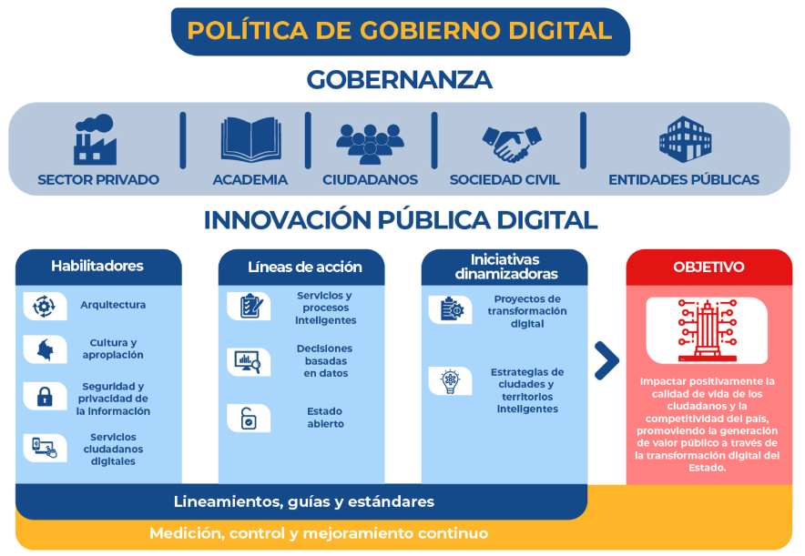

Ilustración 1 - Política de Gobierno Digital - Decreto 767 de 2022

En este sentido, el Marco de Referencia de Arquitectura Empresarial – MRAE, creado por MINTIC para las entidades del estado colombiano, ha evolucionado en su enfoque, así:

La Arquitectura Empresarial (AE), es una práctica estratégica, que permite conectar las relaciones entre las iniciativas de negocio y la tecnología que la apalanca, permite evaluar las fortalezas y debilidades, y trazar estrategias de transformación, desde la Arquitectura actual hacia un modelo Arquitectónico que represente una visión futura. Dada la variedad de Software, hardware, componentes y elementos que se han implementado para ayudar a las áreas del IGAC o para mejorar el área de TI, por ejemplo: ERP, Sistemas documentales, aplicaciones móviles, componentes de infraestructura, etc. alinear estos componentes es un reto fundamental, pero alinearlos con la estrategia de negocio es un reto aún mayor.

Representar o entender la Arquitectura Empresarial desde los diferentes puntos de vista organizacionales, le permitirá al IGAC entender el impacto de cada estrategia de negocio en la tecnología y como la tecnología tiene que adecuarse, modificarse o mejorarse para lograr los objetivos. Lo anterior permite observar, como las estrategias, metas, componentes y tecnologías están relacionadas y muestra la interdependencia entre ellas. Esto es, entender que los proyectos de tecnología deben existir exclusivamente como parte de las estrategias de negocio de la empresa.

Por todo lo expuesto, el IGAC, está comprometido con la Política de Gobierno Digital (antes Estrategia de Gobierno en Línea) y los lineamientos generales establecidos mediante el Decreto 767del 16 de mayo de 2022, busca que todos los dominios (*Gobierno, Estrategia, Información, Sistemas de Información, Servicios Tecnológicos, Uso y Apropiación*) indicados en dicha política, se enmarquen en el concepto de Arquitectura Empresarial del Instituto, teniendo como referencia la metodología planteada por “*The Open Group” - TOGAF*, el marco de referencia de AE para la Gestión de TIC IT4+ y la Política de Gobierno Digital.

Para capturar la visión completa del IGAC en todas sus áreas, procesos y dimensiones, adicional al cumplimiento de la Política de Gobierno Digital del Estado Colombiano, se debe incorporar el concepto de Arquitectura Empresarial (AE). Este concepto, identifica los componentes principales del Instituto y su relación para conseguir los objetivos de negocio y actúa como fuerza integradora entre aspectos de planificación del negocio, operación de negocio y tecnología.

Por esta razón el IGAC, debe implementar la Política, apalancando de manera transversal los mecanismos, lineamientos y demás instrumentos dirigidos a mejorar la gestión institucional a través de la adquisición, uso y aprovechamiento de las Tecnologías de la Información y las Comunicaciones y basado en la toma de decisiones alineadas con los objetivos estratégicos de la entidad y en beneficio de los ciudadanos.

Por lo anterior, la Arquitectura Empresarial en el IGAC debe buscar la alineación de las Tecnologías de la Información con los procesos, objetivos y metas consignados en su Plan Estratégico Institucional. De tal forma, que orienten la transformación hacia un nivel deseado, cumpliendo siempre la misión, estrategia organizacional y propósitos del Estado Colombiano.

Es importante que el nivel Directivo esté comprometido con este proceso y tenga presente que la adopción del MRAE, es un proceso iterativo y progresivo en el cual, por medio de proyectos o procesos de arquitectura empresarial enfocados en resolver necesidades específicas, se incorporan gradualmente las mejores prácticas de gestión de TI y los lineamientos que se enuncian en el Marco mencionado.

## **OCDE para Colombia**

La implementación de la política de Gobierno Digital dada por la OCDE para Colombia, le permitirá al IGAC lo siguientes beneficios:

* ***Mayor productividad organizacional***: enfocando toda su actividad en la producción de resultados que resuelvan las necesidades de los grupos de valor, de una parte, cumpliendo lo propuesto en el Plan Estratégico Institucional, mediante la maximización de la relación entre recursos y resultados. Es decir, dado un mejor uso a los recursos con que cuenta la administración pública, se maximiza la producción de bienes y servicios que generen valor público.
* ***Entidad inteligente, ágil y flexible:*** Le permitirá mayor agilidad al IGAC en el cumplimiento de sus competencias constitucionales y legales, de manera que generen resultados para satisfacer las necesidades de los ciudadanos, asimismo reaccionar más rápidamente a los cambios del entorno y adaptarse a nuevas circunstancias que ameriten la revisión de su propósito fundamental y los resultados a alcanzar.
* ***Mayor bienestar social:*** le permitirá al IGAC concentrarse en los resultados mediante los cuales suplirá las necesidades de la ciudadanía, de manera que se garanticen sus derechos.
* ***Entidad transparente, servidores íntegros y ciudadanos corresponsables****:* le permitirá el desarrollo de una gestión pública transparente, imparcial y equitativa en el marco de lo establecido en la Constitución Política y en las leyes, a través de la promoción de mecanismos que permitan una efectiva participación de los ciudadanos en todos los procesos de la gestión y la evaluación de sus resultados, así mismo, el gobierno digital puede ser clave para permitir abordar a los ciudadanos como el eje principal del esfuerzo público para fortalecer un contexto de confianza pública.
* ***Toma de decisiones con acertadas:*** todos los sistemas que operan el día de hoy en la entidad generan diferentes tipos de información. Recopilando, unificando y transformando esos datos, la alta dirección puede informarse de una forma precisa y tomar decisiones mucho más acertadas.
* ***Ahorro en los gastos funcionamiento de la Entidad***: aplicando mecanismos como acuerdos marco de precios hacia la buena gestión y compra de recursos TIC, ofreciendo una visión global con flexibilidad y eficiencia en las compras de TI para todas las áreas del IGAC, así́ mismo la transparencia sobre cómo se utilizan los recursos bajo el principio del valor público del dinero, respondiendo a la necesidad prioritaria de mejorar la eficiencia y eficacia del gasto público.
* ***Ciudadanos capacitados y empoderados en el uso y apropiación de las Tics:*** cualquier ciudadano puede participar en el diseño y desarrollo de los servicios de negocio que ofrece el IGAC, así́ como, contribuir con otros actores sociales en la formulación de políticas públicas y proyectos estratégicos para el Estado.
* ***La innovación como estrategia institucional para agregar valor a los servicios de negocio del Instituto:*** permite la mejora continua de la oferta institucional de productos y servicios del IGAC. Igualmente, permite apoyar la mejora continua de la Arquitectura Empresarial, las estrategias, procesos, plataformas tecnológicas e información institucional y sectorial para la toma de decisiones en el Buen Gobierno. La innovación como estrategia facilita integrar al ciudadano para que participe en la mejora de productos, servicios y políticas públicas pertinentes para el Estado.
* ***Entidad Competitiva:*** preparada con alta calidad en sus procesos y en la implementación de políticas y ciudadanos con capacidades para usar e interactuar con el IGAC a través de los medios digitales.
* ***Entidad Proactiva***: se anticipa y mitiga riesgos realizando seguimiento a las nuevas tecnologías emergentes para satisfacer sus necesidades y resolver problemas, y por otra parte, ciudadanos que participan en el diseño de trámites y servicios; políticas; normas; proyectos y toma de decisiones por medios digitales.
* ***Entidad Innovadora***: promoviendo la interacción y la colaboración entre diferentes actores para la generación de valor púbico usando medios digitales y ciudadanos que ayudan a identificar y resolver problemáticas y necesidades comunes, participando en espacios de encuentro y colaboración.

## **ICDE**

Complementando los lineamientos, el dominio de información (*como cualquier dominio del marco de referencia de arquitectura empresarial - MRAE*) provee instrumentos para orientar su implementación, de esta manera, ofrece estándares, mejores prácticas y guías específicas sobre temas de datos e información, así como una guía general del dominio que extiende la definición de cada lineamiento y da pautas generales para su implementación. Las guías específicas del dominio son esencialmente descriptivas y definen aspectos generales para tener en cuenta en la implementación de lineamientos, por esta razón es procedente profundizar en el significado de los conceptos y su aplicación práctica en áreas y procesos de tecnología informática.

Específicamente, para el IGAC, adquiere especial relevancia el lineamiento LI.INF.05 del MRAE[3] - Definición y caracterización de la información Georreferenciada, el cual establece que “*La dirección de Tecnologías y Sistemas de la Información o quien haga sus veces debe acoger la normatividad, los estándares relacionados de la Infraestructura Colombiana de Datos Espaciales (ICDE)*”, los lineamientos de política de información geográfica y demás instrumentos vigentes que rijan la información geográfica según el Comité Técnico de Normalización, y disponer en el Portal Geográfico Nacional aquella información oficial útil para el desarrollo de proyectos de interés nacional y estratégicos.

De otra parte, el Ministerio TIC y la ICDE: cuentan con el Marco de Referencia Geoespacial[4], el cual es el instrumento que proporciona las directrices y lineamientos encaminados a facilitar los procesos de gestión geoespacial (*entendida como los procesos y/o actividades requeridas en la planeación, producción armonizada, mantenimiento, actualización, disposición y reutilización de recursos geoespaciales*) del territorio colombiano. Dichos lineamientos están dispuestos en función de los componentes en los que se desarrolla la Infraestructura Colombiana de Datos Espaciales (ICDE): Datos e información, Gobierno geoespacial, Tecnologías de Información y Comunicaciones, Conocimiento e innovación y Sociedad geoespaciales.

Este Marco también cumple el propósito de dar claridad y soporte a los lineamientos relacionados con información geográfica del dominio de Información del Marco de Referencia que habilita el Gobierno Digital del Ministerio de Tecnologías de Información y Comunicaciones, como el de Definición y caracterización de la información georreferenciada, que establece la adopción de las directrices de la ICDE para este tipo de datos.

En dicho marco se establece en el código LI.DIF.04, que los actores que hacen parte de la ICDE Deben: “*Armonizar y mantener armonizados los recursos geoespaciales, a partir de la aplicabilidad de lineamientos y estándares definidos por el Administrador de la ICDE*.”, donde el administrador de la ICDE está en cabeza del IGAC. y establece instrumentos como:

* Plantilla para documentación y diseño de evaluaciones de calidad (ISO 19157)
* Plantilla para elaboración de un catálogo de objetos (ISO 19110)
* Plantilla para la Evaluación de la calidad de información geográfica
* Plantilla para la documentación de Especificaciones Técnicas para producto de datos geográficos
* Plantilla para la documentación de Catálogo de Representación
* Plantilla para la documentación de Catálogos de Objetos geográficos
* Guía de implementación de Especificaciones Técnicas para productos de datos geográficos
* Guía de Implementación Plan de Calidad V 1.1
* Guía de implementación para la Evaluación de la calidad de información geográfica V1.1

Es importante tener en cuenta que la arquitectura empresarial en el IGAC es un habilitador para lograr la implementación del Modelo Integrado de Planeación y Gestión – MIPG y la Política de Gobierno Digital. Por lo cual los proyectos resultantes aquí presentados tanto a nivel de alineación con el PETI como los propuestos para una transformación digital a futuro son habilitadores de la entidad, encaminados al desarrollo integral de las políticas de un modelo integrado para la entidad.

# **PRINCIPIOS DE LA TRANSFORMACIÓN DIGITAL**

Las rupturas estratégicas permiten resolver la pregunta *“¿Qué paradigmas romper?*” para llevar a cabo la transformación de la gestión de TI en el logro de resultados de impacto en el desarrollo de las actividades del IGAC. Las rupturas estratégicas que la entidad identifique deben comunicar un cambio en su enfoque estratégico, de tal forma que le permita transformar, innovar y adoptar un modelo, permitiendo que la tecnología se vuelva un instrumento que genere valor público al ciudadano.

Dentro del ejercicio de arquitectura las rupturas estratégicas se relacionan con el establecimiento de los Principios de Arquitectura Empresarial que determinan los cambios en el enfoque estratégico de la gestión TI, que impactan la entidad y su capacidad de generar valor basada en la tecnología.

# **ANÁLISIS DE LA SITUACIÓN ACTUAL**

Como herramienta para determinar el estado actual del IGAC relacionado con la gestión de la arquitectura de tecnologías de la información y comunicación de la entidad, se integran como mecanismos, el diagnóstico del estado AS-IS, el análisis DOFA y el análisis de capacidades, brechas y preocupaciones desde el Marco de Referencia de TOGAF.

## **Diagnóstico Estado AS-IS**

Específicamente para el IGAC se ha diseñado y construido el instrumento *“Diagnóstico Dominios AE IGAC”*, como herramienta de diagnóstico y seguimiento al estado actual de la gestión de TI, ubicada en la unidad del proyecto de Arquitectura Empresarial.

Aplicando la escala del Modelo de madurez de Gartner y propuesto por el Ministerio de las TICs, como se muestra en la siguiente imagen:

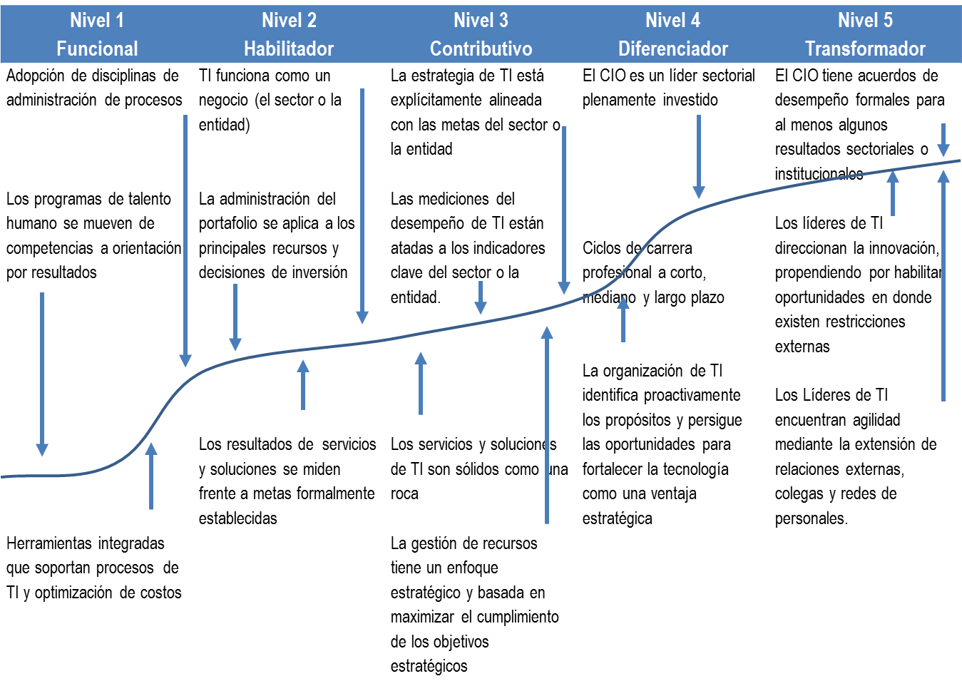

*Ilustración 2 - Modelo de Madurez de Gartner*

Aplicamos los siguientes ítems, para generar como resultado el estado AS-IS de madurez de la Gestión de TI en el IGAC, utilizando la herramienta del MINTIC a través de su modelo IT4+ formato de Madurez y su resultado es:

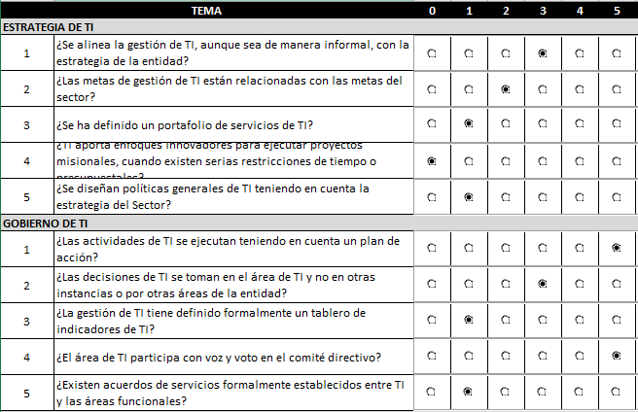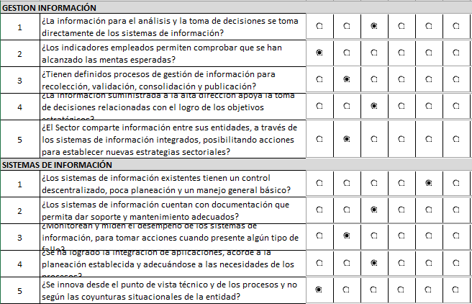

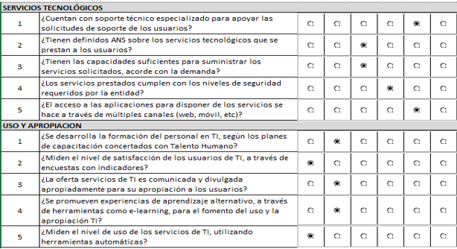

*Ilustración 3 - IT4+ Madurez de la Gestión IGAC*

La gráfica radial de la madurez de la Gestión de TI para el Instituto se muestra como sigue:

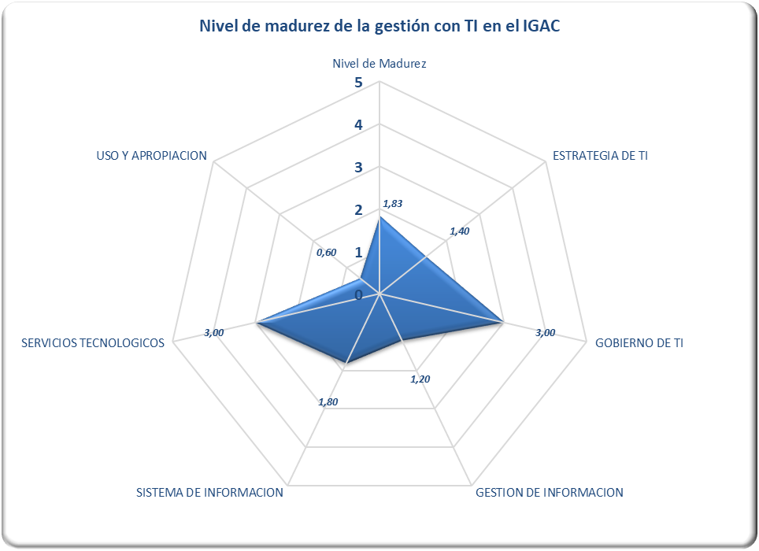

*Ilustración 4 - Gráfica de madurez en la Gestión de TI IGAC*

En conclusión, se deriva que el nivel de madurez de la Dirección de Tecnologías de la Información y Comunicaciones – DTIC, es de 1,83 acercándose al nivel “*Habilitador*”, esto indica que la gestión de TI, se está convirtiendo es un factor habilitador y apalancador de los nuevos objetivos estratégicos del Instituto.

## **Análisis DOFA**

Esta técnica permite identificar y evaluar los factores positivos y negativos del “*Ambiente interno*” y del “*Ambiente externo*”, y adoptar decisiones sobre objetivos, cursos de acción y asignación de recursos, sustentados en este análisis. Se utiliza esta técnica para identificar las debilidades, oportunidades, fortalezas y amenazas en el IGAC, asociados a la Arquitectura Empresarial.

Para cada uno de los dominios el Marco de Referencia AE, se define un conjunto de aspectos susceptibles de ser incluidos dentro del análisis DOFA:

|  |  |
| --- | --- |
| **Gestión de la Estrategia TI** | * Entendimiento TI * Gestión de la visión y la estrategia de TI * Gestión de la arquitectura * Seguimiento y evaluación * Comunicación y divulgación |
| **Gobierno de TI** | * Gestión de políticas de TI * Gestión de procesos de TI * Gestión de la estructura organizacional de TI * Gestión del esquema de gobierno de TI * Gestión de la alineación con procesos y servicios del negocio * Gestión de proveedores * Gestión de proyectos de TI |
| **Gestión de la información** | * Diseño de servicios de información * Gestión de la calidad de la información * Gestión del ciclo de la información * Gestión de las políticas y los controles de seguridad, privacidad y protección de datos |
| **Gestión de sistemas de información** | * Gestión del desarrollo y mantenimiento de las soluciones de TI * Gestión de la implantación de soluciones de TI  Prestación y soporte de los servicios de TI |
| **Gestión de servicios tecnológicos** | * Gestión de la capacidad de los servicios tecnológicos (infraestructura tecnológica, servicios de conectividad) * Gestión de la operación de los servicios tecnológicos * Gestión de servicios de soporte * Gestión de la calidad de servicios tecnológicos * Gestión de niveles de servicio * Gestión financiera * Gobierno de TI * Normatividad IT4+, AE * Documentación. |
| **Uso y apropiación de las TIC** | * Gestión de indicadores de uso y apropiación * Gestión de políticas de uso y apropiación * Articulación de políticas de uso y apropiación con procesos organizacionales * Gestión de la oferta para incentivar el uso y apropiación de TI (preparación, formación, capacitación, sensibilización) |

**Tabla 2 - Aspectos del Análisis DOFA**

### DOFA Dominio de Estrategia TI

|  |  |
| --- | --- |
| **Oportunidades** | **Debilidades** |
| * Aprovechar la Política Estatal “*Gobierno Digital*” para apalancar la implementación de las políticas de gestión y desempeño institucional del MIPG - Modelo Integral de Planeación y Gestión. El Gobierno Digital permitirá que la Administración Institucional haga un mejor trabajo al abordar problemas reales y producir valor público para sus ciudadanos. * Capitalizar los objetivos estratégicos que se definen a mediano plazo para la planeación del desarrollo integral del IGAC, enfocándose en la entrega de valor público a través de iniciativas impulsadas por los ciudadanos y el gobierno Institucional basadas en el Gobierno Digital y las TIC. * Desarrollar una estrategia de comunicación adecuada sobre las acciones y decisiones que promoverán la evolución hacia el Gobierno Digital del Instituto, será un prerrequisito para la implementación exitosa de la estrategia en su proceso de modernización. * Dar mayor foco a la comunicación del valor de la estrategia hacia la ciudadanía, con el fin que la población se apropie de la misma y sobre todo la apoye, convirtiéndose en un actor clave que impulse el Gobierno Digital. | * Falta de desarrollo de competencias menos operativas en el perfil del personal TI, quienes apoyan a las áreas del IGAC en el tema de TI. * Escasa efectividad en el aprovechamiento de las oportunidades para crear redes de trabajo, con el propósito de compartir buenas prácticas y experiencias entre las áreas de la Entidad, para enriquecer el conocimiento e impulsar la creatividad y la innovación que fortalezcan la gestión de la administración a través de TI. * Aun no existen mecanismos y estructuras de gobernabilidad que permitan valorar el acatamiento de las políticas de operación de la arquitectura empresarial Todo el IGAC. * No se ha establecido la innovación institucional a través de TI, como un proceso estratégico alineado a la política pública de la OCDE para Gobierno Digital en la Entidad. |
| **Fortalezas** | **Amenazas** |
| * Proyectar la visión de la arquitectura empresarial para el IGAC al año 2022, de tal forma que contribuya a la ejecución de programas y proyectos incluidos en el Plan Estratégico Institucional 2019-2022. | * Desarrollar mecanismos para gestionar la confianza institucional en la relación entre los ciudadanos y el Estado. * Establecer mecanismos para evitar la asignación de recursos a corto plazo o por medidas correctivas (reacción) y no enfocarse en proveer el cambio estratégico hacia el gobierno digital. * Los colaboradores y líderes del área de TI no posean una visión amplia del contexto de su Entidad, a fin de enfocarse en entregar valor a través de las iniciativas de TI para los ciudadanos. |

**Tabla 3 - DOFA Dominio de Estrategia**

### DOFA Dominio de Gobierno TI

|  |  |
| --- | --- |
| Oportunidades | Debilidades |
| * Desarrollar estrategias para capitalizar el ingreso de Colombia a la OCDE, el cual implica la adopción de mejores prácticas globales para la modernización del Estado. * Aprovechar las competencias de la Alta Dirección, consciente de las ideas clave derivadas de la Política de gobierno digital, para contribuir a un mejor alineamiento en los objetivos estratégicas definidas en el PEI. * Desarrollar la Política de Gobierno Digital para asegurar el ahorro en los gastos de funcionamiento de la Entidad, así como la transparencia sobre el uso del recurso público, generando impacto en los usuarios de los servicios del IGAC. * Aplicar el marco de gestión de AE para que con las diferentes iteraciones de Arquitectura Empresarial se pueda definir un marco de Gobernanza TI, con un enfoque Corporativo para la implementación de la Política de Gobierno Digital. | * Poco conocimiento y empoderamiento del personal en las buenas prácticas de Arquitectura Empresarial asociadas al Gobierno digital y las políticas de gestión y desempeño institucional en el marco del modelo integrado de planeación y gestión. * No hay un entendimiento claro en todos los directivos acerca del concepto de gobierno digital y las transformaciones profundas que el cambio implica en la Entidad. * El IGAC no se ve como una sola entidad, las áreas trabajan en forma desarticulada como si fueran negocios independientes. * Se presenta una cantidad importante de iniciativas de TI en diferentes áreas de la Entidad que se ejecutan en forma paralela con cierta asignación de recursos, pero no se priorizan aquellas que aseguran un mayor impacto considerando los beneficiarios, los beneficios a entregar y el cumplimiento de los Objetivos Institucionales. * No se cuenta con un catálogo de capacidades y servicios de negocio de acuerdo con las competencias del IGAC. * La mayor parte de la gestión y la operación al interior de la Dirección de Tecnologías de la Información y Comunicaciones, están en cabeza de personal vinculado por contrato de prestación de servicios, lo cual implica un alto riesgo en la gestión de conocimiento. * Existe un conjunto de información asociada a la gestión del conocimiento en la entidad, pero aún no ha sido utilizado para la innovación en la gobernanza de TI. * No existe un área de Innovación Digital, para agregar valor a los productos y servicios que ofrece el instituto a la ciudadanía apalancados en las TIC. * No se cuenta con Gobierno de TI |
| Fortalezas | **Amenazas** |
| * Se encuentra dentro de la Alta Dirección, la Dirección de Tecnologías de la Información y Comunicaciones. * Jefatura y personal de TI altamente capacitado y comprometido hacia el ejercicio de arquitectura empresarial. | * La falta de empoderamiento y confianza digital de los ciudadanos frente a las iniciativas de TI en el Gobierno Digital, que pueden participar en el diseño y desarrollo de los servicios que ofrece la DTIC, así como contribuir a la innovación de productos y servicios que impacten directamente en las necesidades de los usuarios. * Evitar la pérdida del personal idóneo en TI, especialmente los contratos por servicios profesionales, realizando el proceso de contratación más rápidamente y así reducir el tiempo de este implementadas por la DTIC, evitando así la deserción y el desarrollo de iniciativas para la buena gestión y la entrega de valor al ciudadano. |

**Tabla 4 - DOFA Dominio de Gobierno de TI**

### DOFA Dominio de Información

|  |  |
| --- | --- |
| **Oportunidades** | **Debilidades** |
| * Establecer un proyecto de Gobierno de Datos, que formalice responsabilidades y establezca un modelo operativo de trabajo alineado a la Arquitectura Empresarial, que contribuya integralmente a un Gobierno Institucional más transparente, participativo y colaborador en la entrega eficiente de servicios impulsado por el ciudadano. * Articular la gestión y la reutilización de datos con otras prioridades mediante un enfoque impulsado por el ciudadano para la buena gobernanza de datos institucional. * Capitalizar la alineación, liderazgo y centralización tecnológica de las áreas del Instituto con la DTIC en el Gobierno de Arquitectura Empresarial, para generar lineamientos, políticas y procedimientos que permitan garantizar la seguridad y privacidad de los datos. * Desarrollar la inteligencia de negocios a través de la adopción de herramientas, tecnología y capacitaciones, para obtener información oportuna y de calidad en la toma de mejores decisiones en el IGAC. * Analizar la Implementación soluciones de BIG DATA, con datos geográficos, con el fin de procesar grandes volúmenes de información de diferentes fuentes y formatos, para hacer mejores predicciones y más acertadas en las iniciativas que se proponga en el IGAC. * Generar modelos de conocimiento para comprender la información a los diferentes interesados del negocio, así como las áreas técnicas de la entidad. * Establecer el uso de modelos de datos que le permitan al IGAC compartir información más fácilmente entre sistemas de información, externos e internos. * Implementación de un sistema de información documental SOLO como resultado de un ejercicio SGDEA (Sistema de Gestión de Documentos Electrónicos de Archivo) | * No se han definido con claridad los límites y responsables de los datos para cada área del Instituto, identificando las relaciones existentes entre las mismas. * Entre algunas áreas de la administración Institucional no se comparten los datos de forma predeterminada y sus políticas para su gobierno no contribuyen a hacerlo, dejando sin fundamento las oportunidades para la creación de valor para la toma de decisiones en la Entidad. * No se cuenta con un gobierno para todas las bases de datos de la entidad. * Actualmente no se cuenta con un modelo de información empresarial o de gestión del conocimiento, que guíe la implementación y desarrollo de las bases de datos. * La mayoría de los sistemas de información se comportan como islas, incrementando la redundancia de datos. * No se encuentran documentados, formalizados, o estandarizados, los lineamientos para el desarrollo, gobierno de los datos y adopción de buenas prácticas. * No se cuenta con un proceso formalizado para el desarrollo de información, alineado a la demanda de la entidad. * Hay procesos de negocio en la entidad que no están estandarizados y dificultan el modelamiento de los modelos de información. * La herramienta CORDIS, se encuentra desactualizada y solo cumple funciones de radicación. * No se cuenta con un Gobierno de datos en el IGAC ni un plan de calidad de los componentes de información, debidamente oficializados, formalizados y en operación. * No se cuenta con un plan de gestión de conocimiento que permita evolucionar del Dato a la innovación, para generar prospectiva en los requerimientos de los clientes IGAC. * Alto uso y dependencia del papel y en general de insumos de impresión que generan altos costos en este concepto. No se promueven con suficiente firmeza los medios virtuales, tecnológicos apalancados en disposiciones jurídicas como la política de cero papel o certificaciones digitales sobre los documentos. |
| **Fortalezas** | **Amenazas** |
| * Optimizar el uso la página web donde se publican las políticas, procesos, procedimientos y entre otras la Ley de Transparencia y acceso de la información, cuyo objetivo es regular dicho acceso a la información pública y su publicidad al ciudadano como derecho. * Desarrollar estrategias alrededor del proceso de Información Estratégica en el Modelo de Operación del IGAC como parte de sus procesos estratégicos. * Capitalizar que la entidad cuenta con la infraestructura para el desarrollo del marco de referencia, incrementar la integración e interoperabilidad de los sistemas de información internos y externos a la entidad. * Establecer las lecciones aprendidas de la primera iteración del ejercicio de arquitectura empresarial. | * La cultura organizacional y capacidad operativa actual, puede generar rechazo a la adopción de mejores prácticas. * Falta de alineación de los Sistemas de información frente a la arquitectura de la entidad * Inexperiencia en la adopción de un repositorio de arquitectura empresarial oficial, que garantice seguridad y sea usado por toda la entidad. * Desconocimiento en los nuevos cambios normativos y jurídicos para la administración de la información en el gobierno abierto y transparencia, lineamientos de la OCDE * El sistema de Gestión Documental se encuentra en proceso de contratación, el cual puede implicar retrasos atribuibles a temas jurídicos, por ejemplo, incumplimientos o retrasos en su implementación. |

**Tabla 5 - DOFA Dominio de Información**

### DOFA Dominio de Sistemas de información

|  |  |
| --- | --- |
| **Oportunidades** | **Debilidades** |
| * Hacer uso de las tendencias actuales de transformación digital bajo el modelo de arquitectura empresarial * Adoptar y oficializar metodologías ágiles (*SCRUM*) * Normalizar modelo operativo, basado en el alineamiento de todas las mejores prácticas (*ITIL, COBIT, TOGAF, BPM, PM, TRANSFORMACIÓN DIGITAL*) y marcos de referencia (*SOA, DAMA*) * Implementación de una herramienta de Arquitectura Empresarial para establecer arquitecturas de referencia para el IGAC y evitar que estos ejercicios se queden en un nivel documental y pasen a hacer estratégicos, de seguimiento e innovación. | * Alineación de los procesos de negocio a los sistemas de información del Instituto. * Se requiere una arquitectura de referencia que oriente la planeación y el desarrollo de los sistemas de información y la arquitectura orientada a servicios. * Se requiere reforzar capacitaciones y “evangelización” de marcos de referencia y buenas prácticas. * No se cuenta con un proceso para la gestión de uso y apropiación hacia los sistemas de información. |
| **Fortalezas** | **Amenazas** |
| * Capitalizar el conocimiento técnico y la formación profesional del equipo de desarrollo. * Aprovechar la capacidad existente para la planificación, control y seguimiento a los proyectos y así tomar medidas para el éxito de los proyectos. * Gestionar la arquitectura empresarial en curso para la adopción de buenas prácticas (*ITIL, COBIT, TOGAF, SOA, BPM, PM, TRANSFORMACIÓN DIGITAL*). | * Desalineación, sobre estandarización o sobre carga de trabajo por la adopción de diferentes mejores prácticas. * Falta de una cultura organizacional y capacidades para la adopción de la arquitectura orientada a servicios, API y/o microservicios. * No existe una directriz clara sobre el uso de software libre y/o propietario donde se analicen requerimientos, causa/efecto, esfuerzo, inversión, migración, entre otros. |

**Tabla 6 - DOFA Dominio de Sistemas de Información**

### DOFA Dominio de Servicios Tecnológicos

|  |  |
| --- | --- |
| **Oportunidades** | **Debilidades** |
| * Convertirse en un referente nacional a nivel de Gestión de Servicios de Tecnología apalancados en Arquitectura Empresarial y orientados al ámbito geográfico * Apoyar la creación y un crecimiento ordenado, estructurado y controlado de iniciativas tecnológicas del IGAC (*sistemas e infraestructura*) brinda la flexibilidad para la implementación ágil de nuevos procesos / servicios, bajo altos estándares de seguridad, disponibilidad y desempeño. * El firme deseo de la entidad en automatizar e integrar muchos de los procesos institucionales. * Potenciar y masificar el uso de la Mesa de Ayuda (*GLPI*) no solo dentro del Instituto y sus áreas sino hacia los ciudadanos, convirtiéndose en un Centro de Servicios (*CoS*). * En términos de seguridad, se encuentran oportunidades de mejora en el aseguramiento de los servicios de tecnología a nivel de infraestructura física (UTM, IPS, balanceadores, etc.) y potenciación a nivel de componentes lógicos (*certificados, protocolos seguros, etc.*). * Potencializar y convertir el Datacenter Principal del IGAC en un punto de centralización de Servicios Tecnológicos geográfico que preste sus servicios a organizaciones, entidades, usuarios, etc como referente mundial. * Certificar el Datacenter principal (*TIER*) que garantice todas las condiciones ambientales, de seguridad, disponibilidad, etc. para convertirse en referente geográfico de tecnología. | * En general, los servicios tecnológicos de las áreas del IGAC y sus Direcciones Territoriales no se encuentran centralizados en la DTIC, lo cual dificulta la implementación y aplicación de políticas de forma estandarizada y unificada. * En este mismo sentido, existen áreas y DTs que cuentan con Datacenters, servidores, almacenamiento, etc., independientes del Datacenter Principal en Bogotá. * Las políticas y procedimientos a nivel de mesa de servicios no están totalmente estandarizados, socializados e implementados en todas las áreas y direcciones territoriales de la Entidad. * Al estar desarticulados y desintegradas las áreas con la DTIC, no se cumplen los lineamientos del marco de referencia en su integralidad. * En la mayoría de las áreas del Instituto, los procesos, sistemas y servicios asociados a tecnología no están articulados con la DTIC o sus políticas y procedimientos. * Baja documentación y estructuración de procesos enmarcados dentro de la gestión de T.I. (*ITIL, COBIT, ISO 22301, TOGAF*, entre otros). * A nivel del ambiente de producción, falta de diseño e implementación de ambientes primarios y de contingencia oficializados. * Falta de implementación de esquemas estructurados y documentados para correlación de eventos y monitoreo integral a nivel de redes y seguridad en el IGAC y todas sus áreas de forma integral * No se cuenta con un catálogo de servicios de tecnología estructurado y oficializado que cumpla como mínimo los atributos del MRAE. * No se tienen definidos y oficializados ANS (*Acuerdos de Nivel de Servicio*) para los servicios de tecnología en todas las áreas del Instituto incluyendo ANS con proveedores externos * No todos colaboradores de TI tienen claros los procedimientos y funciones a su cargo, incluso algunos de ellos trabajan de forma aislada. * Dificultad en la estandarización a nivel de servidores de aplicaciones: diversas versiones. * La relación personal de TI vs Objetivos estratégicos, cumplimiento de planes y actividades cotidianas es reducida. * Dentro de su Arquitectura de Servicios Tecnológicos no se incluyen los elementos necesarios para poder realizar el intercambio de información entre las áreas del IGAC, ni DTs u entidades externas. * No se cuenta con un proceso de Gestión de capacidad que abarque a la DTIC, las áreas/GITs y DTs. * No se cuenta con un plan general de disposición final de residuos tecnológicos para la DTIC. * No se cuenta con planes de Continuidad, Disponibilidad ni recuperación de desastres que involucren la infraestructura e información de la DTIC y las áreas. Por esta razón tampoco existen programaciones de prueba para restablecer los servicios. |
| **Fortalezas** | **Amenazas** |
| * Personal altamente capacitado, para soportar y crear nuevos servicios TI sobre la infraestructura como servicio – IaaS instalada (*Procesamiento, almacenamiento, BD, virtualización, etc*). * Soporte de los procesos misionales con experiencia y conocimiento de operación * Proceso continuo de mejoramiento y fortalecimiento de la infraestructura. * Personal con buen nivel de conocimiento y compromiso. * Seguimiento a los proyectos para garantizar su cumplimiento. * Inicio de un proceso de estructuración e implementación de todos los aspectos relacionados con la gestión de la seguridad de la información y lineamientos de Servicios Tecnológicos dentro del marco de referencia (*Arquitectura Empresarial*) * Capacidad de procesamiento, capacidad almacenamiento y capacidad de comunicaciones que permiten la operación y el crecimiento de los servicios de tecnología brindando buenos niveles de desempeño * La mayoría de los usuarios de la entidad reportan los casos de soporte mediante la herramienta de mesa de ayuda. | * Los aumentos excesivos en los costos de adquisición de T.I. (OPEX, CAPEX), especialmente los derivados por temas de aumento en la TRM y los posibles recortes presupuestales a nivel estatal, pueden desfinanciar los proyectos y hasta los costos de operación. * Al exponer diversos servicios de T.I. a la ciudadanía en general, aumenta las amenazas relacionadas con ataques cibernéticos o intentos de fraude. De igual forma, el mal funcionamiento (*indisponibilidad y/o bajo desempeño*) de los servicios de T.I. podrían justificar incumplimientos en plazos perentorios para cierre de procesos, convocatorias, derechos de petición, PQRS, etc. * En la actualidad estamos enfrentando un momento coyuntural de cambios a nivel Estatal que afectan a la entidad de forma directa y la Dirección de Tecnologías de la Información y Comunicaciones deberá apoyar a la entidad en los cambios de rumbo y/o proyectos que nazcan de estas decisiones. * No se cuenta con un nivel manejable de estandarización a nivel de infraestructura: diversidad de plataformas del mismo tipo, pero de diferentes fabricantes. * Estructurar e implementar servicios en la nube por recomendación del MRAE, podría ocasionar más problemas que soluciones, contemplando entre otros los siguientes: * Datacenter propio consolidado, en buenas condiciones de operación. * Inversiones con recursos públicos que pueden ocasionar procesos por detrimento patrimonial. * Continuidad de negocio frente a cortes contractuales que pueden ocasionar indisponibilidad de los servicios IGAC * Datacenter puede convertirse perfectamente en un nodo de servicios tecnológicos geográficos nacionales e incluso mundiales. |

**Tabla 7 - DOFA Dominio de Servicios Tecnológicos**

### DOFA Dominio de Uso y Apropiación de TI

|  |  |
| --- | --- |
| **Oportunidades** | **Debilidades** |
| * Establecer un rol, grupo u Oficina de Gestión de Cambio que acompañe los proyectos del mapa de ruta y que actúe como una oficina externa de trasformación digital para todo el instituto. | * Desconocer prácticas como HCMBOK para acompañar la gestión del cambio en los proyectos. * La oferta de servicio de TI no es comunicada, ni divulgada de manera adecuada para la apropiación por los usuarios * Bajo uso de estrategias para la apropiación y uso de las TIC a través de métodos de aprendizaje alternativo como plataformas de E-Learning * Herramientas para medir de forma automatizada el nivel de uso de los servicios de TI y su alineamiento misional. * Estrategias de gestión del conocimiento y el aprendizaje no institucionalizadas en el IGAC * Baja articulación entre planeación y la DTIC frente a un esquema común hacia la transformación digital. |
| **Fortalezas** | **Amenazas** |
| * Capitalizar las relaciones interpersonales así como las competencias técnicas requeridas para desarrollar un plan de uso y apropiación. | * La afectación general en el instituto, que se obtiene en aquellos proyectos que no manejen hitos de uso y apropiación, para una adecuada gestión del cambio. * Alta rotación y baja continuidad de personal (*Servicios Profesionales*) |

**Tabla 8 - DOFA Dominio de uso y apropiación de TI**

## **Análisis de capacidades, brechas y preocupaciones**

El análisis de capacidades, brechas y preocupaciones se orienta desde el Marco de Referencia TOGAF, que permite cubrir al IGAC de manera integral, para referirse a los aspectos clave de la Entidad mediante *“piezas o fichas de lego”,* cada una de las cuales se caracteriza por una serie de atributos, con relaciones entre ellas para habilitar un análisis holístico.

La primera parte de la aplicación de TOGAF se enfoca en el análisis de su estado actual denominado en términos técnicos *Arquitectura Base o As-Is*.

El proceso de análisis del estado actual inicia con la identificación de los siguientes elementos a partir de entrevistas y el análisis de la información existente:

* Vistas y/o Artefactos.
* Objetivos estratégicos.
* Principios.
* Capacidades.
* Funciones, Servicios y/o Procesos del Negocio.
* Componentes de aplicaciones.
* Servicios de sistemas de información.
* Componentes de información.
* Componentes de tecnología.
* Servicios Tecnológicos.
* Estándares de tecnología.

Como resultado del análisis, se generan los catálogos de brechas y preocupaciones que constituyen la base para la definición de acciones de cierre y su agrupamiento lógico en el portafolio de proyectos. Las brechas y preocupaciones se clasifican por dominio de la Arquitectura Empresarial, esto es, brechas y preocupaciones de negocio, sistemas de información, información, y servicios tecnológicos.

### Brechas y Preocupaciones Dominio de Negocio

Basado en las capacidades identificadas en el estado AS-IS que son derivadas del análisis de la información documental existente y reuniones de levantamiento de información, se han identificado brechas y preocupaciones que comprometen la capacidad del IGAC para cumplir sus objetivos estratégicos:

| **ID Brecha** | **Descripción de la Brecha** |
| --- | --- |
| BreNeg.01 | La Entidad no cuenta con un modelo de seguimiento y control de las metas del plan nacional de desarrollo apalancado en sistemas de información que permitan la generación de informes y alertas tempranas para la Alta Dirección del IGAC. |
| BreNeg.02 | Se requiere la aprobación de un Proyecto de Inversión para TI, que contribuya a la transformación tecnológica e innovación |
| BreNeg.03 | Se debe fortalecer en el IGAC el modelo de gestión de proyectos. |
| BreNeg.04 | Es difícil la coordinación entre varias áreas del Instituto, para tratar de estructurar proyectos conjuntos, dado que no existe un procedimiento o área PMO que articule todos los interesados en el mismo. |
| BreNeg.05 | No se cuenta con un modelo estandarizado para unificar los elementos de la información común de todas las áreas para la toma de decisiones en el IGAC *(Gobierno de Datos, Plan de Calidad de los componentes de Información).* |
| BreNeg.06 | La Oficina Asesora de Planeación depende de que cada Área le reporte cómo va la ejecución de proyectos (*Inversión, Planes de Acción, etc),* ya que no se cuenta con un sistema de información oficializado y apropiado que refleje las actividades ejecutadas, los avances de ejecución, los indicadores de cumplimiento y resultado. No hay una Sinergia fuerte y fidedigna entre las áreas y la OAP. |
| BreNeg.07 | Al solicitar algún tipo de información que requiera la Entidad, cuando hay más de un área que la administra, no es consistente y es interpretada de manera diferente por las unidades organizacionales que intervienen en ella. |
| BreNeg.08 | Por la dimensión de la Entidad frente a sus competencias legales para la prestación de servicios a la ciudadanía, hay poca capacidad instalada para la demanda actual, el talento humano no es suficiente para apalancar el desarrollo, operación e innovación del IGAC. Número importante de personal contratista que pone en riesgo la gestión de conocimiento dada su alta rotación y falta de continuidad laboral. |
| BreNeg.09 | Dado el cambio del Plan Nacional de Desarrollo y el Plan Estratégico Institucional, la caracterización de los procesos se encuentra en construcción, socialización y apropiación. Se sugiere que su enfoque esté direccionado hacia procesos, servicios o productos, que le permita al servidor público de una manera simple, visualizar la interacción y la operación de la Entidad. |
| BreNeg.10 | El modelo de operación por procesos debe dar valor a lo que necesita realmente el IGAC y le apunte a los productos o servicios que entrega al ciudadano. Se necesita hacer los procesos más simples para que el personal los entienda y no ocasione una reacción negativa entre ellos. |
| BreNeg.11 | Los procesos deben contar con una documentación clara que permita su operación e implementación para el control de cambios y los puntos de acceso para su disponibilidad y control de versión. Se debe descartar completamente la impresión de versiones obsoletas y establecer un procedimiento para mantener informada a la OAP en tiempo real para su control, cualquier cambio en el mismo. |
| BreNeg.12 | Existe un conjunto disperso y no unificado de información en la Entidad, pero aún no ha sido utilizado para la innovación institucional. Existe información en la herramienta SOFIGAC y el listado maestro del Sistema de Gestión Integrado, pero no se ha vinculado dentro de la Gestión del Conocimiento y la Innovación. |
| BreNeg.13 | No existen ANS entre los procesos de la entidad *OLA*, no se sabe cómo interactúan entre sí, no hay un claro entendimiento de lo que se entrega y cómo puede afectar a otros procesos, igualmente, como proceder si llega algo inadecuado y afecta el proceso al que se está vinculado. Se debe socializar y concientizar mucho más esta interacción en el IGAC. |
| BreNeg.14 | El nivel de madurez del sistema integrado de gestión del Instituto se encuentra en su totalidad documentado, pero con riesgo de cambio dado el momento coyuntural 2019 de cambio de Plan Nacional de Desarrollo, Plan Estratégico Institucional, Objetivos estratégicos, entre otros. |
| BreNeg.15 | Se generan buenas prácticas que se reflejan dentro de los procesos, pero no se documentan para su conocimiento. |
| BreNeg.16 | Los servidores públicos aun no apropian cuales son los productos o servicios que generan sus procesos y con quienes se relacionan, basado en la caracterización de estos con sus entradas, actividades y salidas. |
| BreNeg.17 | Debilidad en el seguimiento y evaluación de los indicadores de gestión, la información no es real ni oportuna para la toma de decisiones, ni el seguimiento por parte de la OAP. |
| BreNeg.18 | Hay debilidad en la identificación e interacción de los indicadores de los procesos, y los del Plan Nacional de Desarrollo, (*indicadores de producto y de resultado*), igualmente para la calidad de la información que debe reportar el IGAC en la gestión administrativa. |
| BreNeg.19 | Se realiza seguimiento y evaluación a los planes de mejoramiento de manera manual, que no permite contar con trazabilidad oportuna para medir su eficacia. |
| BreNeg.20 | La Entidad no cuenta con una matriz global de partes interesadas con la expectativa que estos esperan de la entidad y la información primaria que ellos nos entregan como entradas al modelo de operación (*Mapa de procesos*) del Instituto. |
| BreNeg.21 | No se encuentran integrados los procesos con los datos, no son adecuados y es baja la calidad de estos, no son claros. No existe una estandarización para la forma de presentar la información de las diferentes áreas/GITs cuando se generan los datos. Ausencia de un Gobierno de Datos. |
| BreNeg.22 | Se deben caracterizar y mantener actualizados los procesos del IGAC en el Sistema Integrado de Gestión, especialmente por el momento coyuntural presente, así mismo, se necesita tener mayor empoderamiento y socialización permanente del personal, dado que el alto volumen de personal contratista puede ocasionar una rotación alta de este personal. |
| BreNeg.23 | Dadas las obligaciones cargadas a los contratistas, existe una disminución de la operación del IGAC cuando la contratación de los CPS (*contratación prestación de servicios*) se retrasa, sin mencionar el riesgo sobre los productos, servicios y procesos importantes que recaen sobre este personal y que están en riesgo cuando dicho personal se retira del Instituto. |
| BreNeg.24 | Existe un grado de desconfianza e incredulidad en el sistema de gestión documental, no existe un número único de radicación, ni interopera con otros sistemas como el SNC *(Este último emite su propio radicado)*. La herramienta CORDIS solo funciona como radicador y no evolucionó a los requerimientos del Instituto. No existe un esquema apropiado para el manejo de PQRS. |
| BreNeg.25 | Control Interno se enfoca más en lo correctivo que en lo preventivo en un proceso de asesoramiento a la administración en el cumplimiento normativo de la función pública. Esto puede derivar en una carga administrativa por la cantidad de hallazgos que resultan del proceso auditor, esto conlleva a organizar planes de mejoramiento en archivos en Excel para hacer seguimiento a las acciones, el cierre y la eficacia de estas. |

**Tabla 9 - Brechas Dominio de Negocio**

| **Id Preocupación** | **Descripción** |
| --- | --- |
| PreoNeg.01 | A nivel nacional, el IGAC no se ve como una sola entidad, existen, áreas, Direcciones Territoriales y Unidades Operativas que trabajan de manera desarticulada como si fueran independientes, incluso algunas utilizan su propio sistema catastral. |
| PreoNeg.02 | No existe una buena disposición al cambio, hay bastante resistencia, hay que trabajar especialmente en este punto en el IGAC. |
| PreoNeg.03 | El nuevo PEI incluye 20 procesos en construcción y/o actualización y no existe la conciencia de la calidad en los servidores públicos para la prestación del servicio al ciudadano, existen vacíos en los procesos frente a este aspecto. |
| PreoNeg.04 | Competencias comportamentales del personal de planta por mejorar. |
| PreoNeg.05 | El control de la documentación del sistema integrado de gestión se presenta como un riesgo para la certificación con ICONTEC, dado que no se ha decidido en que sistema de información reposará la información oficial. SGI o SOFIGAC. |
| PreoNeg.06 | Como se va integrar el IGAC para la implementación de la Arquitectura Empresarial, el Modelo Integral de Planeación y Gestión MIPG y el Sistema Integrado de Gestión Calidad, Seguridad y Salud en el Trabajo, Sistema Desarrollo Administrativo, Sistema de Gestión de la Seguridad de la Información, entre otros. |
| PreoNeg.07 | Como se integrará la Oficina de control interno del Instituto con el modelo de gestión de Arquitectura, para que haya entendimiento procedimental integrado con los aspectos legales y normativos. |
| PreoNeg.08 | Dificultad en los niveles de madurez de los procesos por su marco normativo, los diferentes sistemas no se articulan ni se armonizan, los procesos deben ir más allá de un requisito y verse como impacta en el servicio al ciudadano. |
| PreoNeg.09 | Que Control Interno no esté vinculado al Plan de Modernización que viene adelantando el IGAC con la Arquitectura Empresarial |

**Tabla 10 - Preocupaciones Dominio de Negocio**

### Brechas y Preocupaciones Dominio de Sistemas de Información

Las brechas de sistemas de información se clasifican en aquellas que surgen del análisis del alineamiento entre los distintos componentes de la Arquitectura Empresarial y aquellas que están relacionadas directamente con la operación del negocio.

| **ID Brecha** | **Descripción de la Brecha** |
| --- | --- |
| BreSis.01 | La entidad no cuenta con un grupo unificado de administración y mantenimiento de sistemas de información. |
| BreSis.02 | Al realizar los diseños de los sistemas de información independientemente *(por áreas, subdirecciones o GITs),* no se tiene una vista holística de la entidad, y se desarrollan componentes repetidos y no se optimizan recursos. |
| BreSis.03 | Las evidencias de los nuevos desarrollos o adquisiciones no son guardadas en su totalidad en un repositorio de arquitectura formal y oficial, lo que dificulta realizar el análisis histórico de los cambios en los sistemas de información. |
| BreSis.04 | Al no haber un diseño orientado en los procesos de negocio, existe el riesgo, de que algunas aplicaciones contengan las mismas funcionalidades y no se reutilicen correctamente los componentes de software. |
| BreSis.05 | No existe un directorio de sistemas de información en el IGAC, cuando se realiza un desarrollo, adquisición o cambio la actualización del mismo no está contemplada dentro de ningún proceso. |
| BreSis.06 | No se sigue una guía de lineamientos en todos los sistemas de información con los criterios de la política de Gobierno Digital de MINTIC; tampoco se encuentra socializada en toda la Dirección de Tecnologías de la Información y Comunicaciones, la cual es responsable de la implantación, administración y mantenimiento de los sistemas de información. Tampoco forma parte del proceso de implementación de sistemas de información. |
| BreSis.07 | No se realizan acuerdos de niveles de servicio al momento de contratar o desarrollar sistemas de información. |
| BreSis.08 | Las compras o adquisiciones de sistemas de información en su totalidad, no pasan por el aval o acompañamiento de la DTIC, por lo que existe el riesgo de no cumplir con sus lineamientos, generando inconvenientes de administración y soporte por uso de variedad de motores de bases de datos, sistemas operativos, etc. |
| BreSis.09 | Los responsables de infraestructura no cuentan con un procedimiento de administración y mantenimiento de sistemas de información. |
| BreSis.10 | No es claro en el proceso de administración y mantenimiento de sistemas de información, como pasar un sistema de información a producción y su generación de respaldos o políticas de copias de seguridad, monitoreo, soporte, acuerdos de niveles de servicio, gestión de disponibilidad, gestión de incidentes, gestión de accesos, responsables y funciones. |
| BreSis.11 | Los sistemas de información no cuentan con acuerdos de niveles de servicio al momento de pasarlos a producción. |
| BreSis.12 | No existe un proceso de gestión del cambio para los sistemas de información, por lo que los funcionarios expresan que, al momento de un cambio, se ocasionan inconvenientes o daños a otros sistemas. |
| BreSis.13 | No existe un proceso para la generación y recuperación de copias de seguridad de los sistemas de información y sus respectivas bases de datos; esta labor se realiza de forma no procedimental. |
| BreSis.14 | La DTIC no cuenta con sistemas de monitoreo de los sistemas de información, los usuarios son los primeros en detectar un error en los sistemas de información y comunicarlo. |
| BreSis.15 | No se cuenta con un monitoreo que permita analizar servicios y componentes de los sistemas de información, y permita responder a sistema operativo, aplicativo, componentes y servicios. |
| BreSis.16 | Se debe consolidar la herramienta de mesa de ayuda para el IGAC, optimizar su configuración, incorporando el catálogo de Servicios de TI y usando todas sus funcionalidades, para que el proceso de soporte a los sistemas de información sea más eficiente. |
| BreSis.17 | No se cuenta con un plan de escalamiento de soporte de incidentes oficial, para los sistemas de información y los servicios de TI de la entidad. |
| BreSis.18 | Es necesaria la integración de la información, pero no existe arquitectura de datos, procesos de administración y gobierno de datos, procesos de gestión de integraciones, un bus de servicios empresariales para toda la entidad o una estrategia de integración para todos los sistemas de información. |
| BreSis.19 | No existe un rol de arquitecto de integraciones o SOA para el IGAC que se responsabilice del análisis, diseño e implementación de las integraciones. |
| BreSis.20 | No existen directorios de servicios de integración, que se desarrollen por cada sistema de información. No están consolidados. |
| BreSis.21 | No se cuenta con un directorio de datos maestros de la entidad y servicios de negocio de dichos datos, para desarrollar los servicios de integración. |
| BreSis.22 | Respecto a las necesidades de interoperabilidad que son requisito de MINTIC, no existe un proceso de interoperabilidad definido para dichas integraciones con otras entidades. |
| BreSis.23 | No se logró evidenciar un plan de racionalización de trámites y servicios que incluya los siguientes pasos:   * + Identificación de trámites y servicios.   + Priorización de trámites y servicios.   + Racionalización de trámites y servicios.   + Desarrollo de la interoperabilidad. |
| BreSis.24 | Las automatizaciones deben hacerse sobre un proceso de negocio detallado y optimizado. Los procesos no se encuentran enlazados entre sí; tienen características de funciones más no de procesos. |
| BreSis.25 | No existe un proceso en el sistema de gestión integral, donde se especifiquen los pasos de desarrollo de las automatizaciones de los trámites y servicios, su paso a producción y definición de responsabilidades de soporte, administración y mantenimiento de estos. |
| BreSis.26 | No existe una fuente única de información o datos maestros del Instituto que garantice el acceso oportuno, relevante, confiable, completo, veraz y comparable de los datos. |
| BreSis.27 | No se encuentran caracterizados los usuarios para toda la entidad. (*Nivel Central y Direcciones Territoriales*) |

**Tabla 11 - Brechas Dominio de Sistemas de Información**

| **Id Preocupación** | **Descripción** |
| --- | --- |
| PreoSis.01 | Ausencia de procesos de uso y apropiación de los mismos, gestión del conocimiento y gestión organizacional. Por lo que la automatización de algunos procesos se encuentra aislada o fragmentada. |
| PreoSis.02 | Los silos tecnológicos entre áreas y los mismos funcionarios, ocasionan ruptura para contar con canales efectivos de comunicación. |
| PreoSis.03 | Se deben crear y/o socializar los procedimientos de *“Implementación de sistemas de información.*” y “*Administración y mantenimiento de sistemas de información*.” |
| PreoSis.04 | Se debe socializar una guía para el desarrollo de sistemas de información consultada con todo el equipo interesado de la DTIC. |
| PreoSis.05 | Se deben monitorear los servidores que soportan producción y estar atentos a sus capacidades, se deben documentar procesos de gestión de capacidad. No existe un proceso definido de renovación tecnológica. |

**Tabla 12 - Preocupaciones Dominio de sistemas de información**

### Brechas y Preocupaciones Dominio de Información

Las brechas de información se clasifican en aquellas que surgen del análisis del alineamiento entre los distintos componentes de la Arquitectura Empresarial y aquellas que están relacionadas directamente con la operación del negocio.

| **ID Brecha** | **Descripción de la Brecha** |
| --- | --- |
| BreInf.01 | La planeación de producción de información usualmente no cuenta con el tiempo necesario de estructuración, lo cual implica que se produzca información que no cuenta con la calidad esperada, por inconsistencias y duplicidad de la información. |
| BreInf.02 | No está formalmente establecido un gobierno para la gestión de los datos e información, por lo tanto, es requerido establecer roles, responsables, lineamientos, procedimientos, e indicadores que permitan establecer un modelo operativo que gestione los requerimientos de forma más integral involucrando a interesados. |
| BreInf.03 | Existe el riesgo de que los datos se encuentran duplicados y redundantes en diferentes bases de datos, puesto que no se ha formalizado una arquitectura de datos en el IGAC. |
| BreInf.04 | En la arquitectura de datos del Instituto, no está formalmente establecido quien es el dueño del dato y su impacto en el negocio desde lo procedimental, jurídico y presupuestal. |
| BreInf.05 | Se tienen definiciones conceptuales sobre los datos e información del Instituto, pero se debe desarrollar una alineación técnica en modelo lógicos y físicos. |
| BreInf.06 | El modelo de desarrollo de información debe ser reestructurado, formalizado y divulgado transversalmente en el IGAC y áreas, ya que es posible que actualmente el modelo requiera ajustes debido a cambios en la estructura del Instituto. |

**Tabla 13 - Brechas Dominio de Información**

| **Id Preocupación** | **Descripción** |
| --- | --- |
| PreoInf.01 | Se debe prestar atención a la información estratégica, ya que tiene un costo para la entidad por gestionarla de manera no adecuada. |
| PreoInf.02 | Se requiere establecer el aporte y el alineamiento de Arquitectura Empresarial con la implementación de la ley 1581 – Protección de Datos Personales. |
| PreoInf.03 | Los conceptos jurídicos limitan la captura de información y procedimientos, afectando la capacidad de ejecución del Instituto. |
| PreoInf.04 | Se requiere hacer un nuevo diagnóstico de la producción de la información alineando los cambios de la estructura organizacional del Instituto. |
| PreoInf.05 | Debe haber una alineación de cambios de información sensible del ciudadano principalmente teniendo en cuenta la normatividad jurídica y reglas de negocio. |

**Tabla 14 - Preocupaciones Dominio de Información**

### Brechas y Preocupaciones Dominio de Servicios Tecnológicos

Las brechas de servicios tecnológicos se clasifican en aquellas que surgen del análisis del alineamiento entre los distintos componentes de la Arquitectura Empresarial y aquellas que están relacionadas directamente con la operación del negocio.

| **ID Brecha** | **Descripción de la brecha** |
| --- | --- |
| BreTec.01 | No se cuenta con un plan de renovación de infraestructura dimensionada por capacidades, por lo que existe el riesgo de que los servidores no cuenten con suficiente capacidad para atender todos los requerimientos de sistemas de información. |
| BreTec.02 | No se cuenta con un plan de renovación de soporte de herramientas. |
| BreTec.03 | Se cuenta con un buen datacenter pero se encuentra subutilizado, existen servidores obsoletos, apagados y en desuso ocupando espacio físico y en racks. Existen dispositivos encendidos que se desconoce su operatividad, pero consumen energía. No se cuenta con la documentación actualizada del datacenter. |
| BreTec.04 | Se pueden presentar inconvenientes de comunicación y desempeño en los sistemas de información, dado que existen dispositivos de redes como switches, routers y puntos de acceso que pueden estar obsoletos en proporción a su funcionalidad. |
| BreTec.05 | Dado que no se cuenta con un Centro de Datos alterno, existen riesgos en la continuidad del servicio. |
| BreTec.06 | No se cuenta con un análisis de impacto de negocio BIA para conocer en detalle, entre otros, los sistemas de información críticos de la entidad. |
| BreTec.07 | No existe un proveedor alterno de redes WAN por lo que si ocurren caídas en el canal principal son afectados los servicios de los sistemas de información que residen en la nube, como los servicios de Google. |
| BreTec.08 | Existen Direcciones Territoriales que no se encuentran en el edificio principal y no tienen conexión directa de red con la entidad ni con sus sistemas de información. |
| BreTec.09 | Algunas de las UPS de la entidad no se les ha realizado mantenimiento desde hace años y están en riesgo de falla. |

**Tabla 15 - Brechas Dominio de Servicios Tecnológicos**

| **Id Preocupación** | **Descripción** |
| --- | --- |
| PreoTec.01 | No se cuenta con un portafolio claro de servicios de TI. |
| PreoTec.02 | La DTIC no incluye dentro de su Arquitectura de Servicios Tecnológicos los elementos necesarios para poder realizar el intercambio de información entre las áreas del IGAC y las instituciones externas a nivel sectorial y nacional. |
| PreoTec.03 | La DTIC presta la mayoría de sus Servicios Tecnológicos desde su Datacenter Principal, no existe un plan oficializado alterno de continuidad, por ejemplo, haciendo uso de la Nube (pública, privada o híbrida). |
| PreoTec.04 | La entidad no implementa un programa de correcta disposición final de los residuos tecnológicos. |
| PreoTec.05 | La DTIC no cuenta con capacidades de alta disponibilidad que incluyan balanceo de carga y redundancia geográfica (*Física*) para los Servicios Tecnológicos que afecten la continuidad del servicio en el IGAC. |
| PreoTec.06 | La DTIC no cuenta con mecanismos de monitoreo para generar alertas tempranas ligadas a los umbrales de operación que tenga definidos para la infraestructura que soporta los Servicios Tecnológicos del Instituto. |
| PreoTec.07 | El proceso de respaldo de la configuración de los servicios tecnológicos no es probado de forma periódica. |

**Tabla 16 - Preocupaciones Servicios Tecnológicos**

# **ENTENDIMIENTO ESTRATÉGICO**

Esta sección comprende el análisis del modelo operativo y organizacional del IGAC, las necesidades de información y el apoyo de TI a la institucionalidad:

* 1. **Las Macroestrategias son:**
     1. **Mejoramiento del modelo de gobernanza institucional para la administración y gestión del territorio, con una geografía y un catastro que aportan a la creación de valor público**

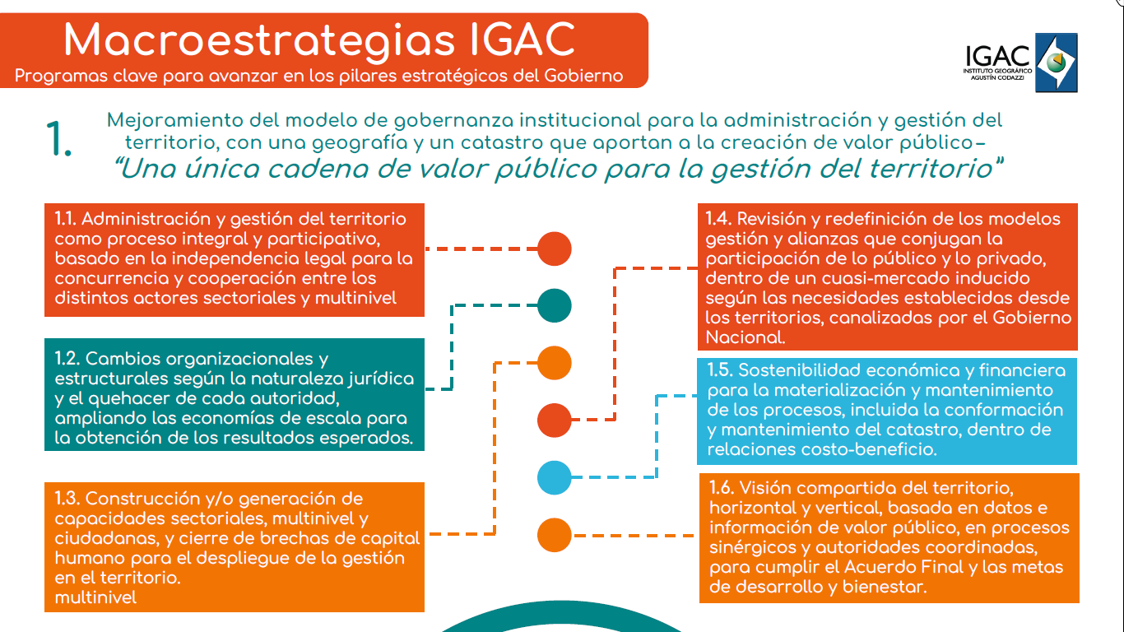

* + 1. **Mejoramiento de la gobernanza de los datos y la información del catastro predial para la generación de valor público**

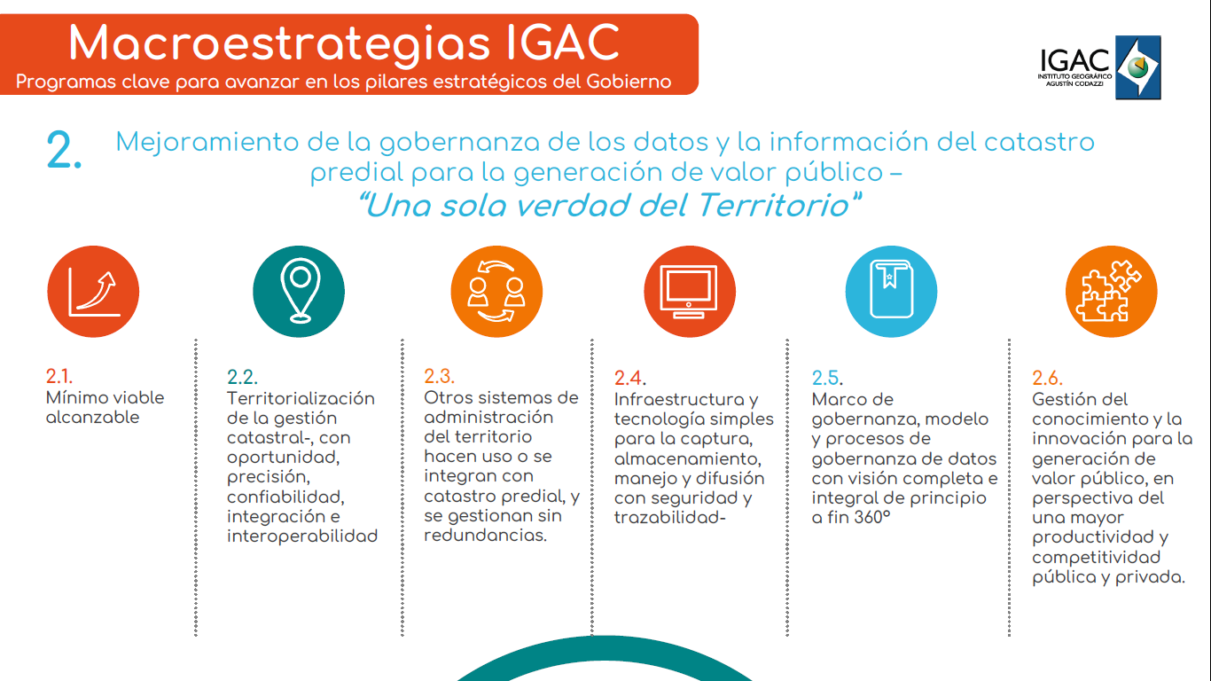

**“Una única cadena de valor público para la gestión del**

A continuación, desde el punto de vista del modelo de gestión de arquitectura empresarial del Instituto Geográfico Agustín Codazzi se estructuran los elementos de catálogo o listado que conforman el plano o arquitectura que representa a la entidad a nivel misional:

## **Modelo operativo**

Involucra la descripción de los siguientes elementos:

### Estructura organizacional del IGAC

La estructura organizacional del IGAC está definida por el Decreto 846 del 29 de julio de 2021.

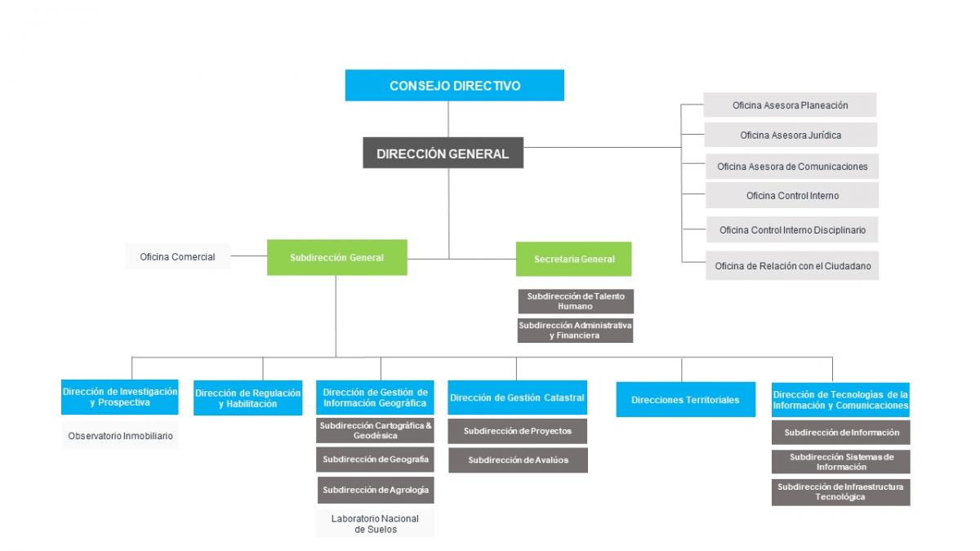

*Ilustración 7 - Estructura Orgánica IGAC*

### Mapa de Procesos

En el sistema integrado de gestión del IGAC se encuentran definidos los procesos estratégicos, misionales, de apoyo y de evaluación y control.

Es importante resaltar, que la Dirección de Tecnologías de la Información y Comunicaciones es responsable de cuatro procesos dentro de la entidad como son “*Gestión de Tecnologías de Información*”, “*Diseño y Desarrollo de Sistemas de Información*”, “*Gestión de la Infraestructura*” e “*Infraestructura de Datos Espaciales-ICDE*”.

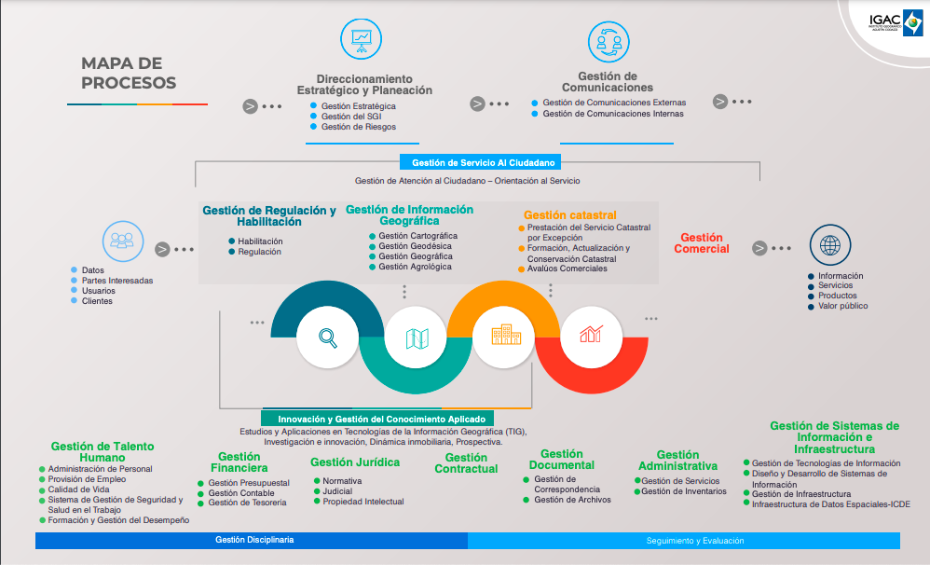

*Ilustración 8 – Mapa de Procesos IGAC*

### Propósito Central, Objetivo Retador y Objetivos Estratégicos IGAC

En el año 2021, el IGAC reestructura su mapa de procesos, redefiniéndolo así:

### Propósito Central

Somos la máxima autoridad en regulación, producción y articulación con altos estándares de calidad, de la información geográfica, catastral y agrológica del país, contribuyendo con su desarrollo, para la toma de decisiones y definición políticas públicas.

### Objetivo Retador

En 2025 ser reconocida como la principal entidad proveedora de información geográfica, catastral y agrológica confiable, actualizada y oportuna, que genera valor a partir de enfoques innovadores, basados en la colaboración y participación de nuestras partes interesadas y aportando en el desarrollo sostenible y resiliente del país.

### Objetivos Estratégicos

1. Modelo de gestión Integrada
2. Capital humano y socios estratégicos competentes
3. Gobernanza del dato y la información con valor público
4. Regulación Pública con enfoque territorial
5. Gestión del conocimiento para la innovación aplicada
6. Aumatización, integración e interoperabilidad para el territorio
7. Posicionamiento Institucional

# **ELEMENTOS DEL PETI**

El PETI del IGAC formalizado en el segundo trimestre de 2018, se desarrolló sin la formalidad de ser el resultado de un proyecto de arquitectura empresarial. En este sentido, la presente actualización del Plan Estratégico de Tecnologías de la Información y las Comunicaciones (*PETI o PETIC*) se desarrolló basado en la práctica de arquitectura empresarial y en la búsqueda de trascender el cumplimiento normativo del Ministerio TIC, para que permitiera establecer una capacidad institucional y hacer frente a la desarticulación entre la estrategia y la ejecución de proyectos TI.

En este sentido, el presente plan estratégico de TI involucra los siguientes elementos:

## **Estrategia de TI**

La estrategia de TI del IGAC debe garantizar la generación de valor estratégico para el Instituto, las entidades del Estado y para los ciudadanos. La estrategia de TI decide las acciones que le permitirán cumplir con sus objetivos estratégicos Institucionales.

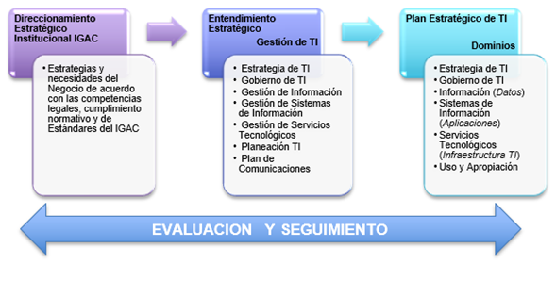

*Ilustración 9 – Estrategia de TI*

## **Misión de TI**

Liderar la gestión estratégica y operativa de las tecnologías de la información y las comunicaciones mediante la definición, implementación, ejecución, seguimiento y divulgación de políticas, planes, programas y proyectos que estén alineados a los planes estratégicos del IGAC y al modelo integrado de gestión de la entidad; buscando impulsar la transformación digital del Instituto, incrementar la eficiencia administrativa, reducir los riesgos de corrupción y mejorar la prestación de servicios a la ciudadanía en materia geográfica, Cartográfica, Agrológica y Catastral.

## **Visión de TI**

En 2023 la Dirección de Tecnologías de la Información y Comunicaciones, será reconocida por la eficiencia de su gestión operativa y estratégica en los procesos del IGAC y sus aportes en el sector estadístico, impulsando a una entidad moderna con un enfoque de gestión basada en prácticas de innovación permanente e implementación de TICs, que articula las políticas del nivel central con las Direcciones Territoriales, apoyada por servicios, procesos, personas, información y tecnología optimizados. De esta forma, afrontará los cambios y retos del desarrollo nacional, generando valor público a través de la transformación digital e impactando positivamente la experiencia de usuario final.

## **Mapa estratégico TI**

*Ilustración 10 - Mapa Estratégico de TI*

## **Contexto del PETI**

El IGAC propende por una gestión que coloca como centro de atención al ciudadano, brindándole servicios de calidad y facilitando su acceso a servicios en línea de modo que el mismo contribuya en los procesos de transformación del Instituto.

Igualmente, la administración debe implementar mecanismos de mejoramiento continuo que conduzca a una gestión transparente, oportuna y eficiente, incorporando nuevas tecnologías que permitan mantener informada a la ciudadanía de los productos y servicios del Instituto, así como de su transformación e innovación.

En el actual PETI se trabajó especialmente en el apoyo a la modernización de la entidad. Esta modernización institucional con transparencia tiene como objetivo, mejorar la eficiencia administrativa, disminuir riesgos de corrupción, prestar a los ciudadanos un servicio oportuno y de calidad, dignificando el empleo público. En este escenario se podrá establecer una administración eficaz, que logre resultados respondiendo a las necesidades de sus ciudadanos, la misionalidad del IGAC y que desarrolle su gestión en función de datos confiables y tome decisiones basadas en evidencias actualizadas.

Para ello, se mejorará y aumentará la capacidad tecnológica actual, entendida como un medio para lograr los fines propuestos. Se trabajará en la integración de los sistemas de información existentes, a través de una plataforma digital para centralizar y unificar la información que articule a todas las dependencias y entes externos. Lo anterior encaminado a permitir que el IGAC pueda actuar de forma coordinada, eficiente y eficaz, orientándose hacia el desarrollo de un Gobierno Electrónico. En esa construcción de capacidad para garantizar la misionalidad del instituto, la eficacia y eficiencia de la administración del IGAC, sin mencionar el cumplimiento de la Política de Gobierno Digital, nace el proyecto de arquitectura empresarial en el Instituto.

De igual forma, aumentar la credibilidad y la confianza de los ciudadanos en la gestión pública, a través de un control eficaz de la responsabilidad y conducta disciplinaria de los funcionarios que trabajan en la Administración Institucional.

Finalmente, la estrategia actual de TI se establece de la siguiente forma:

*Promover la modernización sostenible del Instituto Geográfico Agustín Codazzi a partir de la transformación digital de la gestión Institucional, apoyados en el uso estratégico de las TIC, para contribuir a la construcción de una administración pública más eficiente, transparente, participativo y cercana al ciudadano.*

# **MODELO DE GESTIÓN TI**

Este numeral, describe el deber ser o la situación deseada en materia de gestión de TI, desde el punto de vista de cada uno de los dominios del Marco de Referencia de Arquitectura Empresarial.

Un modelo efectivo de gestión de tecnología para el IGAC debe estar alineado con la estrategia institucional y la de su entorno (*sectorial o territorial*) y permitir desarrollar una gestión que genere valor estratégico para la comunidad, el sector, las dependencias y para el direccionamiento de la Entidad. De igual manera la tecnología debe contribuir al mejoramiento de la gestión apoyando los procesos para alcanzar una mayor eficiencia y transparencia en su ejecución, debe facilitar la administración y el control de los recursos públicos y brindar información objetiva y oportuna para la toma de decisiones en todos los niveles de la administración Institucional. Por lo tanto, el modelo de respuesta a este planteamiento se construye desde el modelo de gobierno y gestión de arquitectura empresarial para la entidad.

Construido el modelo de gestión de arquitectura empresarial del IGAC se proponen elementos para la restructuración del PETI para la próxima vigencia sin modificar los proyectos en curso actuales los cuales ya están enmarcados en un plan de acción de la entidad.

Las definiciones de los nuevos objetivos estratégicos de TI para el siguiente periodo parten de un análisis de la situación actual del IGAC reflejada en la especificación de una matriz DOFA por dominio del Marco de Referencia de Arquitectura Empresarial y el análisis de brechas y preocupaciones realizado en el marco del ejercicio de arquitectura empresarial guiado por TOGAF.

El primer paso en la definición de los objetivos estratégicos de TI es la identificación de los escenarios de oportunidad basados en las brechas de alto nivel identificadas en los dominios de Arquitectura Empresarial del Marco TOGAF. Estos escenarios de oportunidad son la base de la validación y/o redefinición de los objetivos Estratégicos de TI.

|  |
| --- |
| **Escenarios de Negocio** |
| El IGAC debe consolidar su capacidad para gestionar su modelo institucional (*Estructura, procesos, servicios*) garantizando diseños institucionales que respondan a los requerimientos y expectativas internas y externas, su implementación y adopción sin comprometer la continuidad del negocio. |
| La arquitectura empresarial debe contribuir a la definición de la hoja de ruta para la adopción del Modelo Integrado de Planeación y Gestión MIPG y las políticas de desempeño institucional que lo soportan: Planeación Institucional, Gestión presupuestal y eficiencia, Talento humano, Integridad, Transparencia, acceso a la información pública y lucha contra la corrupción, Fortalecimiento organizacional y simplificación de procesos, Servicio al ciudadano, Participación ciudadana en la gestión pública, Racionalización de trámites, Gestión documental, Gobierno Digital, Seguridad Digital, Defensa jurídica, Gestión del conocimiento e innovación, Control interno, Seguimiento y evaluación del desempeño institucional |
| Implementación de las mejores prácticas para el Gobierno de Arquitectura, Gobierno TI, y su integración con el Gobierno Corporativo |

**Tabla 23 - Escenarios de negocio IGAC**

|  |
| --- |
| **Escenarios de sistemas de información** |
| Alinear el proceso de desarrollo de sistemas de información y sus componentes, según los requerimientos de los servicios de negocio. |
| Fomentar el uso y apropiación con todos los actores de los sistemas de información de la entidad. |
| Definir una hoja de ruta para la evolución de los procesos de diseño, implementación, administración, soporte y mantenimiento de sistemas de información, bajo un modelo de procesos como Integración de modelos de madurez de capacidades o Capability Maturity Model Integration (CMMI). |
| Definir una hoja de ruta para implementar un proceso de arquitectura de sistemas de información, donde se seleccione una arquitectura de referencia para la entidad y se gestionan los requerimientos de negocio mediante comité, en lo posible, Comité de Gestión y Desempeño. |
| Definir una hoja de ruta para la evolución del proceso de gestión de trámites y servicios de la entidad, para incluir el procedimiento de desarrollo de interoperabilidad. |
| Definir una hoja de ruta para la implementación de un proceso de gestión de interoperabilidad e integraciones. |
| Definir una hoja de ruta para la implementación de un proceso de auditoría de seguridad y administración de los sistemas de información. |
| Definir una hoja de ruta para evolucionar los procesos de gestión de infraestructura bajo un marco de trabajo ITIL. |
| Definir una hoja de ruta para la evolucionar los procesos de administración y gobierno de sistemas de información bajo un marco de trabajo COBIT. |

**Tabla 24 - Escenarios de sistemas de información IGAC**

|  |
| --- |
| **Escenarios de información** |
| Establecimiento, formalización y comunicación de la arquitectura de información. |
| Fortalecer alineamiento de la arquitectura de información a los demás dominios de arquitectura, principalmente con el dominio de negocio. |
| Formalizar un modelo de información que tenga un entendimiento institucional. |
| Formalizar un modelo de gobierno de datos que permita gestionar, entre otros, el ciclo de vida de la información. |

**Tabla 25 - Escenarios de información IGAC**

|  |
| --- |
| **Escenarios de Tecnología** |
| Diseñar e implementar un plan de Gestión de Capacidades, que permita optimizar la infraestructura actual, inventariar y monitorear lo que existe y desechando lo que no se usa o genera consumos eléctricos sin utilidad alguna para el IGAC. |
| “*Vender*” los servicios del Datacenter como IaaS, promoviendo y extendiendo su utilidad a todas las áreas y Direcciones territoriales, dicho de otra forma, que el almacenamiento, servidores, aplicaciones, etc, sean colocadas en el Centro de Datos del IGAC y no se encuentren localmente en escritorios o Direcciones, sin ninguna protección, respaldo o garantías de disponibilidad. |
| Renovación de redes en Direcciones u oficinas del IGAC. (*Realizar diagnóstico de necesidades e inventarios en Direcciones Territoriales*) |
| Plan de renovación de los equipos activos, de seguridad y servidores. |
| Plan de renovación de los cuartos de cableado (Direcciones) y servicios IaaS en las sedes del Instituto. |
| Implementación de planes BCP, DRP y BIA. |
| Implementar y adoptar un proyecto de implementación y adopción de prácticas ITIL4, propuesta Diseño y construcción del plan de gestión de la DTIC: ANEXO D - Plan ITIL IGAC, como: |

**Tabla 26 - Escenarios de tecnología**

## **Modelo de Gobierno y Gestión TI**

El modelo de gobierno y gestión TI es la práctica mediante el cual se debe gestionar y controlar la arquitectura empresarial del IGAC. Para garantizar que este control sea efectivo para el Instituto, se desarrolló el modelo de gestión de la arquitectura empresarial.

El marco de gobernanza para la coordinación de la arquitectura empresarial en la transformación digital del IGAC, se establece en dos niveles de articulación para garantizar el desempeño adecuado en el uso de las tecnologías digitales en la sede central y Direcciones territoriales.

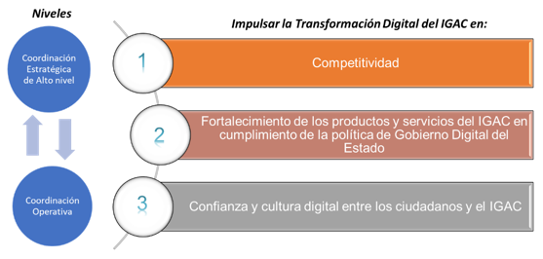

*Ilustración 11 - Niveles de Gobernanza para la Coordinación de AE*

**La Coordinación Estratégica de Alto Nivel** involucra a las partes interesadas relevantes para la toma de decisiones, que el IGAC adopta en la forma del Comité Institucional de Gestión y Desempeño, para proveer lineamientos estratégicos en la modernización institucional y transformación digital del Instituto y a su vez, es el encargado de orientar la implementación y operación del modelo integrado de planeación y gestión MIPG.

De acuerdo con el **Decreto Nacional 1499 de 2017**, se estableció el Modelo Integrado de Planeación y Gestión, el cual se concibe como una herramienta para el sistema de gestión y desempeño institucional, con sus 17 políticas, incluida la de Gobierno Digital en las Entidades Públicas del Orden Nacional y Territorial.

Para la coordinación estratégica de los temas de transformación digital en el IGAC, la Dirección de Tecnologías de la Información y Comunicaciones, asesorará al Comité Institucional de Gestión y Desempeño, en el “*cómo*” la política de gobierno digital apalancará la implementación de las otras políticas del Modelo Integrado de Planeación y Gestión, evitando duplicidad de esfuerzos para la modernización institucional.

La Coordinación Operativa aborda los desafíos en la implementación de la Arquitectura Empresarial para la transformación institucional y digital del Instituto. Debe ser liderada por un área de Desarrollo e Innovación Institucional o en su defecto la Oficina Asesora de Planeación, la cual debe definir, coordinar y actualizar la arquitectura empresarial del IGAC, en conjunto con la Dirección de Tecnologías de la Información y Comunicaciones, quien deberá definir, implementar y actualizar la arquitectura empresarial de las Tecnologías de la Información y las Comunicaciones del IGAC, así como los planes que se deriven de esta.

Idealmente, se debe implementar el **Grupo de Trabajo de Arquitectura Empresarial y TI**, integrado por un Arquitecto Empresarial Líder, un Arquitecto de Negocio, un Arquitecto de Información, un Arquitecto de Sistemas de Información, un Arquitecto de Tecnología, el CIO, y un PMO, para analizar y aprobar los proyectos y las propuestas de arquitectura de las diferentes áreas misionales y administrativas que cumplan con las políticas, procedimientos y normas de arquitectura empresarial del IGAC. Este grupo apoya a la **Dirección de Tecnologías de la Información y Comunicaciones** para la gestión de los diferentes proyectos relacionados con el diseño e implementación de ejercicios de arquitectura empresarial y se constituye como un componente dentro de la estrategia institucional de la entidad.

Una estructura de gobernanza de la arquitectura incluye los siguientes niveles, que en la práctica pueden involucrar una combinación de procesos existentes de gobierno de TI, estructuras organizacionales y capacidades. Por lo general, incluirán lo siguiente:

* ***Grupo de gobierno***: Comité asesor de arquitectura y gobierno digital.
* ***Grupo de gestión u operativo*:** Arquitectos empresariales, gestores de proyectos, y gestores de capacidades.
* ***Grupo de gestión de servicios***: Líderes de áreas misionales.
* ***Grupo de supervisión y control***: Áreas de supervisión y control de la institución.

Los distintos niveles se ven reflejados en la estructura de Gobierno de AE definida que integra el Gobierno de Capacidades y el Gobierno de TI.

Los roles organizacionales de la gestión de la Arquitectura Empresarial deben integrar:

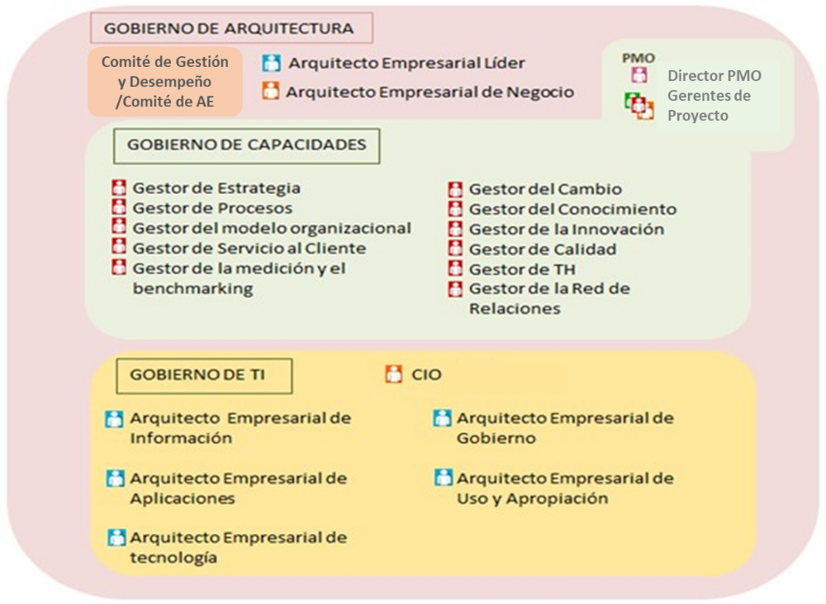

*Ilustración 12 – Gobierno de AE y TI*

* ***Comité Asesor de Arquitectura Empresarial y Gobierno Digital****:* Es el máximo órgano de gobierno de la Arquitectura empresarial. Incluye prácticas y actividades destinadas a orientar las políticas, principios, las opciones estratégicas, y su alineación con el plan estratégico institucional y los planes sectoriales. En el IGAC puede ser un componente del Comité Institucional de Gestión y Desempeño.
* ***Arquitecto Empresarial Líder***: Lidera el desarrollo de la Arquitectura Empresarial Institucional, el establecimiento de lineamientos, marcos de referencia y la gestión del modelo de arquitectura.
* ***CIO*:** Lidera la gestión estratégica de Tecnologías de Información, encargados de planificar, organizar, coordinar, gestionar y controlar la estrategia de uso y apropiación de TI, y todo lo que conlleva esta tarea. En el IGAC este rol es asumido por el Director Tecnologías de la Información y Telecomunicaciones.
* **Arquitecto Empresarial de Negocio**. Lidera el desarrollo y gestión de la arquitectura empresarial de negocio de la entidad.
* ***Gestor de Estrategia:*** Lidera la gestión del modelo estratégico institucional y su alineación con las estrategias del sector y nacionales
* ***Gestor de Procesos****:* Establece y administra el gobierno para la gestión de procesos. Da línea y gestiona los marcos para la gestión por procesos. Define los procesos de negocio, administra su rendimiento y planea la mejora.
* ***Gestor del Modelo Organizacional***: Lidera la gestión del modelo organizacional en la forma de unidades organizacionales, roles y funciones. Responsable de liderar la implementación de la reestructuración administrativa del IGAC. En la actualidad, es liderado por la Oficina Asesora de Planeación (OAP).
* ***Gestor del Cambio:*** Lidera la planificación, diseño e implementación de cambios organizacionales. Actualmente, es asumido por la OAP.
* ***Gestor del Conocimiento:*** Gestiona la estrategia de gestión del conocimiento institucional
* ***Gestor de la Innovación:*** Gestiona la estrategia de gestión de la innovación institucional
* ***Gerente de Calidad:*** Gestiona las políticas, lineamientos para la gestión de la calidad y los sistemas de gestión
* ***Gestor del talento humano***. Gestiona el modelo de gestión del talento humano institucional
* ***Gestión de la red de relaciones***: Gestiona la red de relaciones con clientes, áreas de regulación y control, proveedores y demás stakeholders claves institucionales
* ***Gestor de Atención al Ciudadano***: Gestiona la entrega, supervisión y control de los productos y servicios institucionales.
* ***Gestor de la medición y el benchmarking***: Lidera la creación y administración de una estrategia para gestionar el rendimiento del Instituto y comparar el rendimiento de los procesos internos, así como del Instituto en su conjunto.
* ***Arquitecto Empresarial de información:*** Desarrolla y gestiona la Arquitectura de la información de la entidad
* ***Arquitecto Empresarial de Aplicaciones***: Desarrolla y gestiona la Arquitectura de Sistemas de información de la entidad.
* ***Arquitecto Empresarial de Tecnología***: Desarrolla y gestiona la Arquitectura de tecnología de la entidad.
* ***Arquitecto Empresarial de Gobierno***: Desarrolla y gestiona la Arquitectura de Gobierno de arquitectura de la entidad.
* ***Arquitecto Empresarial de uso y apropiación*:** Desarrolla y gestiona los modelos, estrategias, procesos de uso y apropiación de las TIC alineadas con la gestión del cambio institucional.
* ***Director PMO:*** Da línea sobre los métodos de gestión, los estándares para la gestión de proyectos y su implementación, en función de un análisis que tenga en cuenta puntos clave como riesgos, recursos, plazos y otros aspectos relacionados con la planificación y exitosa ejecución de los proyectos.
* ***Gerentes de Proyecto:*** Lidera la planeación, ejecución, seguimiento y control de los proyectos institucionales

Adicionalmente el gobierno de Arquitectura debe considerar la participación de los siguientes roles:

* ***Directores de áreas misionales de negocio***: Lidera la definición, ejecución, seguimiento y evaluación de la estrategia de las áreas misionales para el cumplimiento de sus objetivos institucionales.
* ***Gestor Financiero***: Gestiona la estrategia financiera institucional. En particular soporta la gestión del presupuesto y los costos asociados al portafolio de programas planes y proyectos institucionales.
* ***Gestor de la Comunicación***: Lidera la estrategia de gestión de la comunicación como parte integral de la estrategia de uso y apropiación y gestión del cambio institucional.
* ***Gestor Jurídico***: Da lineamientos y orienta la implementación de políticas para el seguimiento y control de procesos jurídicos asociados al gobierno y gestión de la arquitectura empresarial.

El modelo de Gobierno y Gestión TI propuesto para la siguiente fase de AE, integra capacidades para la gestión de la arquitectura de negocio, la estrategia de TI, la gestión de la arquitectura TI (*arquitectura de sistemas de información, información y servicios tecnológicos*), la gestión del uso y apropiación y la gestión del portafolio de programas, planes y proyectos; y tiene asociados los siguientes procesos propuestos iniciales:



**Tabla 27 - Modelo de procesos propuesto para el Gobierno y Gestión de TI**

Los componentes clave para el modelo de gobierno y gestión TI son las capacidades, las cuales están asociadas a referentes de la industria como COBIT y el Marco MinTIC IT4+, a saber:

|  |  |
| --- | --- |
| **CATÁLOGO DE CAPACIDADES** | |
| **Capacidad del Negocio** | **Subcapacidades** |
|
| Gestión Estratégica Institucional a nivel Central y Direcciones Territoriales | Desarrollo de la estrategia del negocio |
| Desarrollo de la hoja de ruta estratégica |
| Gobierno institucional |
| Gestión del rendimiento |
| Gestión de resultados |
| Gestión de la transformación institucional | Desarrollo de la estrategia de transformación |
| Planeación de la transformación |
| Gestión de sponsors del cambio |
| Gobierno de la transformación |
| Gestión de la resistencia al cambio |
| Gestión de beneficios |
| Evaluación de la preparación para el cambio |
| Gestión de programas y proyectos de transformación |
| Gestión de requerimientos |
| Comunicación del cambio |
| Entrenamiento y coaching del cambio |
| Gestión de Capacidades | Desarrollo de la estrategia de gestión de capacidades institucionales |
| Planeación de la estrategia de gestión de capacidades institucionales |
| Gobierno de la gestión de capacidades institucionales |
| Gestión de KPI de la gestión de capacidades institucionales |
| Desarrollo de la gestión de capacidades institucionales |
| Mejora continua de la gestión de capacidades institucionales |
| Gestión por procesos del negocio |
| Gestión de Programas, Planes y Proyecto |
| Gestión del modelo Institucional |
| Gestión del cambio institucional |
| Gestión del rendimiento institucional |
| Gestión del sistema integrado de gestión |
| Gestión de la arquitectura empresarial institucional |
| Gestión TIC | Desarrollo de la Estrategia TIC |
| Planeación de las TIC |
| Gestión del cambio TIC |
| Gobierno de las TIC |
| Gestión del rendimiento TIC |
| Benchmarking de tecnología |
| Desarrollo y diseño de servicios TIC |
| Transición de servicios TIC |
| Entrega de servicios TIC |
| Mejora continua de servicios TIC |
| Gestión de la información y el conocimiento | Desarrollo de la estrategia de gestión del conocimiento y la información |
| Planeación de la gestión del conocimiento y la información |
| Gobierno del dato y la información |
| Mapeo de conocimiento |
| Gestión del directorio de expertos |
| Lecciones aprendidas |
| Transferencia de mejores prácticas |
| Desarrollo de protocolo de conocimiento |
| Intercambio de conocimiento e información |
| Utilización de conocimiento e información |
| Analítica Gubernamental | Desarrollo de estrategia de analítica de gobierno |
| Planificación de la analítica de gobierno |
| Gobierno de la analítica de gobierno |
| Gestión de KPI de analítica de gobierno |
| desarrollo y diseño de analítica de gobierno |
| Mejora Continua de Analítica de gobierno |
| Reporte de analítica de gobierno |

**Tabla 28 - Capacidades del Negocio que soportan el Gobierno y la Gestión de AE y TI**

Las unidades organizacionales con funciones o responsabilidades en procesos relacionados con el Gobierno y la Gestión de AE, TI y el gobierno y gestión de capacidades de negocio, son componentes identificados que responden a los considerados por el modelo macro de componentes de gobierno y gestión de AE y TI, de acuerdo con referentes de la industria como COBIT y el Marco Min TIC IT4+.

|  |  |
| --- | --- |
| **CATÁLOGO DE UNIDADES** | |
| **Unidad Organizacional** | **Observaciones** |
|
| **Dirección General** | |
| Comité Institucional de Gestión y Desempeño | Articular los esfuerzos institucionales, recursos, metodologías y estrategias para asegurar la implementación, sostenibilidad y mejora del Modelo Integrado de Planeación y Gestión - MIPG. incluida la política de Gobierno Digital |
| Comité Asesor de Arquitectura Empresarial y Gobierno Digital | Se encarga de revisar y tomar las decisiones que requieran un análisis de impacto y/o viabilidad con relación a requerimientos o proyectos producto del proceso de arquitectura empresarial u otros proyectos que se desarrollen en la entidad. |
| **Oficina Asesora de Planeación (*Desarrollo e Innovación Institucional*)** | |
| Gestión de Proyectos | Se encarga de elaborar e impartir lineamientos en materia de la gestión de programas planes y proyectos, gestionar el portafolio de programas, planes y proyectos institucional y gestionar la supervisión, planificación, priorización, ejecución y cancelación de proyectos en función de los planteamientos estratégicos del Instituto. |
| Gestión por Procesos | Se encarga de elaborar e impartir lineamientos en materia de la gestión de procesos y su mejora continua y verificar su cumplimiento, definir el enfoque de la entidad para gobernar la gestión de procesos y gestionar la evaluación y el desempeño de los procesos del IGAC. |
| Gestión del Cambio | Se encarga de elaborar e impartir lineamientos en materia de la gestión del cambio y su mejora continua y verificar su cumplimiento, definir el enfoque de la entidad para gobernar la gestión del cambio, y gestionar la elaboración de los planes para la gestión del cambio y su ejecución |
| Gestión del modelo institucional | Se encarga de emitir concepto técnico y elaborar los estudios técnicos en relación con la modificación de la estructura de la Administración Central o la escisión, supresión o fusión de las áreas que la integran. Adicionalmente es responsable de elaborar e impartir lineamientos en materia de la gestión del modelo institucional y su mejora continua y verificar su cumplimiento. |
| Gestión del SGI | Se encarga de diseñar instrumentos para el mejoramiento continuo de los Sistemas de Gestión y Control Integrados, el diseño de estrategias para la armonización de los Sistemas de Gestión y Control Integrados, la elaboración de lineamientos y la definición del enfoque en materia de la gestión del sistema integrado de gestión y su mejora continua y verificar su cumplimiento. |
| Gestión de Arquitectura Empresarial | Es responsable de: - Manifiesto de gobierno  - Realizar análisis de impacto y/o viabilidad con relación a requerimientos o proyectos producto del proceso de arquitectura empresarial u otros proyectos que se desarrollen en la entidad - Diseño de las estrategias de arquitectura empresarial - Diseño y liderazgo de cada uno de los programas e iniciativas apalancado en el modelo de operación de la Arquitectura Empresarial. - Velar por el mejoramiento del Nivel de Madurez de la práctica de Arquitectura Empresarial. - Diseño de KPI’s por cada iniciativa y responsables de las mismas. |
| Gestión del Conocimiento y la Innovación | Se encarga de elaborar e impartir lineamientos en materia de la gestión del conocimiento, la innovación y su mejora continua y verificar su cumplimiento, así como definir el enfoque de la entidad para gobernar y gestionar el conocimiento y la innovación y gestionar la evaluación y el desempeño de la Gestión del conocimiento y la innovación en la Entidad. Integra capacidades para la gestión documental de la entidad. |
| **Dirección de Tecnologías de la Información y Comunicaciones** | |
| Comité de Arquitectura TI | Se encarga de revisar y tomar las decisiones que requieran un análisis de impacto y/o viabilidad con relación a requerimientos o proyectos TI alineados con el Plan Estratégico de Tecnologías de la Información y la arquitectura empresarial de la entidad |
| Gestión de Estrategia y Gobierno de TI | Se encarga de establecer las estrategias, políticas, planes, objetivos y metas en gestión de tecnologías y sistemas de la información que faciliten el cumplimiento de la misión de la entidad y del Estado y garantizar su implementación y cumplimiento, así como impartir lineamientos para el cumplimiento de estándares de seguridad, privacidad, calidad y oportunidad de la información y la interoperabilidad de los sistemas de información que la soportan, así como el intercambio permanente de información. |
| Gestión de Servicio de TI e Infraestructura | Se encarga de coordinar, supervisar y asegurar la correcta operación y funcionamiento de la infraestructura y servicios tecnológicos de cada institución e implementar las estrategias de apropiación de los servicios tecnológicos de la institución, para los ciudadanos y los usuarios internos en coordinación con el proceso de gestión de la información. |
| Gestión de Sistemas de Información | Se encarga de realizar la gestión requerida para asegurar la apropiada prestación de servicios de TI, con base en los diferentes recursos asignados de software, hardware, redes, telecomunicaciones y demás e implementar los lineamientos y procesos de gestión de TI del IGAC en materia de software, hardware, redes y telecomunicaciones, acorde con los parámetros institucionales para su adquisición, operación y mantenimiento, en pro del cumplimiento de los objetivos institucionales |
| Gestión de Seguridad de la Información | Se encarga de definir, seguir y controlar la estrategia de seguridad de la información que permita el logro de los objetivos y la minimización de los riesgos de la institución. |
| Gestión de la Información | Se encarga de realizar la gestión requerida para asegurar las características que generan valor en la información en la institución, desarrollar estrategias para lograr un flujo eficiente de información institucional e implementar el plan de la estrategia de TI en materia de gestión de información en el marco de los lineamientos del orden nacional y territorial, cuando corresponda. Elaborar el mapa de información institucional |

**Tabla 29 - Unidades organizacionales que soportan el Gobierno y la Gestión de AE y TI**

Las unidades organizacionales principales en el gobierno y la gestión de la Arquitectura empresarial son: *El Comité Asesor de Arquitectura Empresarial y Gobierno Digital*, Comité de Arquitectura TI y *Gestión de Arquitectura Empresarial.* Estas unidades o sus funciones pueden estar incluidas en el Comité Institucional de Gestión y Desempeño, dado su carácter gerencial y transversalidad.

Las funciones de cada unidad organizacional relacionadas con el Gobierno y la Gestión de AE, TI y el gobierno y gestión de capacidades de negocio y su definición dentro de los servicios de negocio, serán establecidos en la siguiente fase de Arquitectura Empresarial, con un nivel de madurez y adopción que permita apropiarlo dentro de la entidad, respondiendo a lo establecido por el modelo macro de componentes de gobierno y gestión de AE y TI de acuerdo con referentes de la industria como COBIT y el Marco Min TIC IT4+.

## **Modelo de Gestión de Arquitectura Empresarial**

Para articular los elementos anteriores, se propone un modelo de gestión de la arquitectura empresarial, para el modelo de gobierno y gestión TI, que contiene los siguientes subprocesos:

* Evaluar nivel de madurez de AE y cumplimiento.
* Desarrollar la arquitectura empresarial.
* Actualizar el modelo de la arquitectura empresarial.
* Realizar seguimiento a la estrategia PETI y al plan de migración (hoja de ruta).
* Gestionar requerimientos de AE.

La siguiente ilustración presenta los macroprocesos asociados al modelo gestión de la Arquitectura Empresarial:

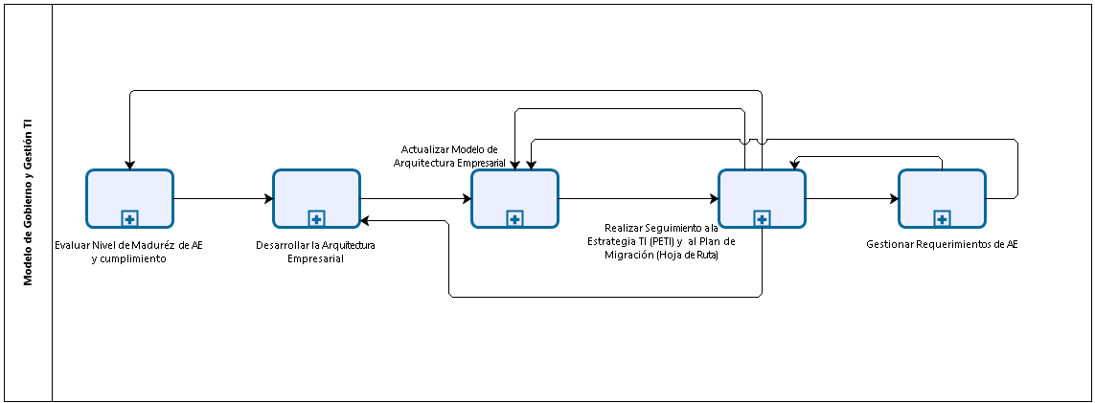

*Ilustración 13 - Modelo de Gestión de AE*

En una etapa posterior se deben definir los escenarios prácticos y los flujos asociados a este modelo de procesos como son:

* Escenarios para nuevas iniciativas
* Recorrido de un ejercicio de Arquitectura Empresarial
* Mapeo de Arquitectura

# **MODELO DE PLANEACIÓN**

La presente sección tiene como propósito presentar la caracterización de programas (*Pg*) y proyectos (*P*) orientados a cubrir las brechas identificadas en el proceso de elaboración de la Arquitectura Empresarial en cada uno de sus dominios (*N=Negocio/Estrategia, G=Gobierno, I=Información, SI=Sistemas de Información, T=Tecnología y UO=Uso y Apropiación*). Para su identificación se tuvo en cuenta el estado actual de la entidad, la normativa aplicable, el Plan Nacional de Desarrollo, el Plan Estratégico Institucional y los referentes frente a las mejores prácticas. El detalle de los proyectos se especifica en el Anexo A – Plan Maestro Detallado.

|  |  |
| --- | --- |
| **Dominio** | **Total** |
| Estrategia | 16 |
| Gobierno | 21 |
| Información | 15 |
| Servicios tecnológicos | 4 |
| Sistemas de Información | 67 |
| Uso y Apropiación | 3 |
| **Total general** | **126** |

**Tabla 30 – Dominio vs cantidad de brechas**

|  |  |  |
| --- | --- | --- |
| **Proceso IGAC** | **Procedimiento SVS** | **Total Practicas** |
| GESTIÓN DE TECNOLOGÍAS DE LA INFORMACIÓN | Generales / Estratégicas | 39 |
| GESTIÓN INFORMÁTICA DE SOPORTE | Servicios | 87 |
|  | **Total general** | **126** |

**Tabla 31 – Brechas según Procesos IGAC / Prácticas ITIL**

## **Elementos de caracterización de los proyectos del dominio de negocio**

Para este dominio se proponen 5 programas de negocio (PgN), divididos en proyectos (PN) descritos como sigue:

### PgN.01: Instaurar la capacidad de gestión de la Arquitectura Empresarial y la transformación digital

El programa 1, está conformado por los siguientes proyectos:

|  |  |  |  |  |
| --- | --- | --- | --- | --- |
| **PgN.01 Instaurar la capacidad de gestión de la Arquitectura Empresarial y la transformación digital** | | | | |
| PN1.01 | Establecer el gobierno de AE y TI para la transformación institucional en el Gobierno Digital | | | |
| PN1.02 | Segunda iteración de arquitectura empresarial detallada para el área TI | | | |
| PN1.03 | Adoptar mejores prácticas para la gestión del portafolio de programas, planes y proyectos en el marco de la modernización estatal. | | | |
| PN1.04 | Adoptar mejores prácticas para la gestión del conocimiento y la innovación | | | |
| Dominio de la Arquitectura Empresarial | | **Dominio** | | **Aplica** |
| Negocio (estrategia) | | X |
| Información | |  |
| Sistemas de información | |  |
| Servicios tecnológicos | |  |
| Uso y apropiación | | X |
| Gobierno | | X |
| Plazo | | **Plazo** | | **Aplica** |
| Corto | |  |
| Mediano | |  |
| Largo | | X |
| **Corto:** su ejecución tarda menos de 1 año.  **Mediano:** su ejecución tarda entre 1 y 3 años.  **Largo:** su ejecución tarda más de 3 años. | | |
| Prioridad | | | | |
| Prioridad asignada en el mapa de programas | | | **# 1** | |

**Tabla 32 – PgN.01 Instauración de la capacidad de gestión de la arquitectura empresarial y la transformación digital**

### PgN.02: Desarrollar el marco de gestión de capacidades del negocio

El programa 2, está conformado por los siguientes proyectos:

|  |  |  |  |  |
| --- | --- | --- | --- | --- |
| **PgN.02: Desarrollar el marco de gestión de capacidades del negocio del IGAC** | | | | |
| PN2.01 | Adoptar mejores prácticas para la gestión estratégica institucional. | | | |
| PN2.02 | Adopción de mejores prácticas para la gestión del riesgo, el cumplimiento, la remediación y la resiliencia | | | |
| PN2.03 | Adoptar mejores prácticas para la operación por procesos basados en BPM | | | |
| PN2.04 | Adoptar mejores prácticas para la gestión del cambio | | | |
| PN2.05 | Adopción de mejores prácticas para la gestión orientada a servicios del negocio de acuerdo con las competencias legales del Instituto. | | | |
| PN2.06 | Adoptar mejores prácticas para la gestión de la medición y el benchmarking | | | |
| PN2.07 | Adoptar mejores prácticas para la gestión de la calidad y el desempeño institucional | | | |
| PN2.08 | Adoptar mejores prácticas para la gestión de la red de relaciones institucionales | | | |
| PN2.09 | Adopción de mejores prácticas para la gestión del modelo organizacional | | | |
| Dominio de la Arquitectura Empresarial | | Dominio | | Aplica |
| Negocio (estrategia) | | X |
| Información | |  |
| Sistemas de información | |  |
| Servicios tecnológicos | |  |
| Uso y apropiación | | X |
| Gobierno | | X |
| Plazo | | Plazo | | Aplica |
| Corto | |  |
| Mediano | |  |
| Largo | | X |
| **Corto:** su ejecución tarda menos de 1 año.  **Mediano:** su ejecución tarda entre 1 y 3 años.  **Largo:** su ejecución tarda más de 3 años. | | |
| Prioridad | | | | |
| Prioridad asignada en el mapa de programas | | | **# 1** | |

**Tabla 33 – PgN.02: Desarrollar el marco de gestión de capacidades del negocio del IGAC**

### PgN.03: Consolidar la capacidad de Gobierno del Servicio impulsado por el ciudadano

El programa 3, está conformado por los siguientes proyectos:

|  |  |  |  |  |
| --- | --- | --- | --- | --- |
| **PgN.03: Consolidar la capacidad de Gobierno del Servicio impulsado por el ciudadano** | | | | |
| PN3.01 | Vista Integral del Ciudadano | | | |
| PN3.02 | Gestión documental para Trámites y Servicios en Línea | | | |
| PN3.03 | Participación ciudadana. | | | |
| Dominio de la Arquitectura Empresarial | | Dominio | | Aplica |
| Negocio (estrategia) | | X |
| Información | |  |
| Sistemas de información | | X |
| Servicios tecnológicos | |  |
| Uso y apropiación | |  |
| Gobierno | |  |
| Plazo | | Plazo | | Aplica |
| Corto | |  |
| Mediano | |  |
| Largo | | X |
| **Corto:** su ejecución tarda menos de 1 año.  **Mediano:** su ejecución tarda entre 1 y 3 años.  **Largo:** su ejecución tarda más de 3 años. | | |
| Prioridad | | | | |
| Prioridad asignada en el mapa de programas | | | **# 4** | |

**Tabla 34 – PgN.03: Consolidar la capacidad de Gobierno del Servicio impulsado por el ciudadano**

### PgN.04: Consolidar la capacidad de gestión del ciclo de la inversión basado en la gestión TI

El programa 4, está conformado por los siguientes proyectos:

|  |  |  |  |  |
| --- | --- | --- | --- | --- |
| **PgN.04: Consolidar la Capacidad de Gestión del ciclo de la inversión basado en la gestión TI** | | | | |
| PN4.01 | Adopción de buenas prácticas en planeación y formulación de proyectos, programación presupuestal, ejecución, seguimiento y evaluación de la inversión basada en gestión TI | | | |
| PN4.02 | Herramienta de gestión integral de proyectos | | | |
| Dominio de la Arquitectura Empresarial | | Dominio | | Aplica |
| Negocio (estrategia) | | X |
| Información | |  |
| Sistemas de información | | X |
| Servicios tecnológicos | |  |
| Uso y apropiación | |  |
| Gobierno | | X |
| Plazo | | Plazo | | Aplica |
| Corto | |  |
| Mediano | |  |
| Largo | | X |
| **Corto:** su ejecución tarda menos de 1 año.  **Mediano:** su ejecución tarda entre 1 y 3 años.  **Largo:** su ejecución tarda más de 3 años | | |
| Prioridad | | | | |
| Prioridad asignada en el mapa de programas | | | **# 4** | |

**Tabla 35 – PgN.04: Consolidar la capacidad de ciclo de la inversión basado en la gestión TI**

### PgN.05: Elevar el nivel de competencia del talento humano en el uso y apropiación de las TI en el Gobierno Digital

El programa 5, está conformado por los siguientes proyectos:

|  |  |  |  |  |
| --- | --- | --- | --- | --- |
| **PgN.05: Elevar el nivel de competencia del talento humano en el uso y apropiación de las TI en el gobierno digital** | | | | |
| PN5.01 | Diseño y puesta en operación del modelo institucional para el Gobierno Digital. | | | |
| PN5.02 | Plan de desarrollo del talento humano centrado en competencias técnicas y comportamentales para el gobierno y gestión TI y AE en el marco del Gobierno Digital. | | | |
| Dominio de la Arquitectura Empresarial | | Dominio | | Aplica |
| Negocio (estrategia) | | X |
| Información | |  |
| Sistemas de información | | X |
| Servicios tecnológicos | |  |
| Uso y apropiación | | X |
| Gobierno | |  |
| Plazo | | Plazo | | Aplica |
| Corto | |  |
| Mediano | |  |
| Largo | | X |
| **Corto:** su ejecución tarda menos de 1 año.  **Mediano:** su ejecución tarda entre 1 y 3 años.  **Largo:** su ejecución tarda más de 3 años | | |
| Prioridad | | | | |
| Prioridad asignada en el mapa de programas | | | **# 3** | |

**Tabla 36 – PgN.05: Elevar el nivel de competencia del talento humano en el uso y apropiación de las TI**

## **Elementos de caracterización de los proyectos del dominio de información**

Para este dominio se proponen 3 programas de Información (PgI), divididos en proyectos (PI) descritos como sigue:

### PgI.01: Desarrollar la arquitectura de datos, información y conocimiento Institucional

El programa 1, está conformado por los siguientes proyectos:

|  |  |  |  |  |
| --- | --- | --- | --- | --- |
| **PgI.01: Desarrollar la arquitectura de datos, información y conocimiento Institucional** | | | | |
| PI1.01 | Adopción de mejores prácticas para la gestión de la arquitectura de la información y el gobierno del dato | | | |
| PI1.02 | Conectividad y resiliencia | | | |
| PI1.03 | Consolidación Modelo de Datos Empresarial | | | |
| PI1.04 | Documentar Diccionario de Datos | | | |
| PI1.05 | Alineamiento iniciativas en curso | | | |
| Dominio de la Arquitectura Empresarial | | Dominio | | Aplica |
| Negocio (estrategia) | | X |
| Información | | X |
| Sistemas de información | |  |
| Servicios tecnológicos | |  |
| Uso y apropiación | |  |
| Gobierno | | X |
| Plazo | | Plazo | | Aplica |
| Corto | |  |
| Mediano | |  |
| Largo | | X |
| **Corto:** su ejecución tarda menos de 1 año.  **Mediano:** su ejecución tarda entre 1 y 3 años.  **Largo:** su ejecución tarda más de 3 años. | | |
| Prioridad | | | | |
| Prioridad asignada en el mapa de programas | | | **# 2** | |

**Tabla 37 - PgI.01: Desarrollar la arquitectura de datos, información y conocimiento Institucional**

### PgI.02: Desarrollar Servicios de Información Institucional

El programa 2, está conformado por los siguientes proyectos:

|  |  |  |  |  |
| --- | --- | --- | --- | --- |
| **PgI.02 Desarrollar Servicios de Información Institucional** | | | | |
| PI2.01 | Definición y refinamiento de servicios de información institucional | | | |
| PI2.02 | Definición taxonomía[5] de servicios y construcción modelo canónico[6] | | | |
| PI2.03 | Implementación y normalización de modelo de datos y servicios de información institucionales | | | |
| PI2.04 | Uso y apropiación de Servicios institucionales | | | |
| Dominio de la Arquitectura Empresarial | | Dominio | | Aplica |
| Negocio (estrategia) | | X |
| Información | | X |
| Sistemas de información | | X |
| Servicios tecnológicos | | X |
| Uso y apropiación | | X |
| Gobierno | | X |
| Plazo | | Plazo | | Aplica |
| Corto | |  |
| Mediano | |  |
| Largo | | X |
| **Corto:** su ejecución tarda menos de 1 año.  **Mediano:** su ejecución tarda entre 1 y 3 años.  **Largo:** su ejecución tarda más de 3 años. | | |
| Prioridad | | | | |
| Prioridad asignada en el mapa de programas | | | **# 2** | |

**Tabla 38 - PgI.02: Desarrollar Servicios de Información Institucional**

### PgI.03: Apropiación y federación Arquitectura de datos e Información

El programa 3, está conformado por los siguientes proyectos:

|  |  |  |  |  |
| --- | --- | --- | --- | --- |
| **PgI.03 Apropiación y federación Arquitectura de datos e Información** | | | | |
| PI3.01 | Sensibilización Gobierno de la arquitectura de datos e información. | | | |
| PI3.02 | Actualización modelo de gobierno federado | | | |
| PI3.03 | Instauración capacidades Arquitectura de datos y cumplimiento normativo | | | |
| Dominio de la Arquitectura Empresarial | | Dominio | | Aplica |
| Negocio (estrategia) | | X |
| Información | | X |
| Sistemas de información | |  |
| Servicios tecnológicos | |  |
| Uso y apropiación | | X |
| Gobierno | | X |
| Plazo | | Plazo | | Aplica |
| Corto | |  |
| Mediano | | X |
| Largo | |  |
| **Corto:** su ejecución tarda menos de 1 año.  **Mediano:** su ejecución tarda entre 1 y 3 años.  **Largo:** su ejecución tarda más de 3 años. | | |
| Prioridad | | | | |
| Prioridad asignada en el mapa de programas | | | **# 3** | |

**Tabla 39 – PgI.03 Apropiación y Federación de Datos**

## **Elementos de caracterización de los proyectos dominio de Servicios Tecnológicos**

Para este dominio se proponen 4 programas de Servicios Tecnológicos (PgST), divididos en proyectos (PST) descritos como sigue:

### PgST.01: Consolidación de capacidades de infraestructura base de la plataforma tecnológica

El programa 1, está conformado por los siguientes proyectos:

|  |  |  |  |  |
| --- | --- | --- | --- | --- |
| **PgST.01: Consolidación de capacidades de infraestructura base de la plataforma tecnológica** | | | | |
| PST1.01 | Revisión y pruebas del Datacenter – Gestión de Capacidad (Capacity Planning) | | | |
| PST1.02 | Implementación infraestructura para nuevos proyectos Core del Instituto, como el Catastro Multipropósito | | | |
| PST1.03 | Optimización de equipos en ambientes de Producción, Desarrollo y Pruebas | | | |
| Dominio de la Arquitectura Empresarial | | Dominio | | Aplica |
| Negocio (Estrategia) | |  |
| Información | | X |
| Sistemas de Información | | X |
| Servicios Tecnológicos | | X |
| Uso y apropiación | |  |
| Gobierno | |  |
| Plazo | | Plazo | | Aplica |
| Corto | | X |
| Mediano | |  |
| Largo | |  |
| **Corto:** su ejecución tarda menos de 1 año.  **Mediano:** su ejecución tarda entre 1 y 3 años.  **Largo:** su ejecución tarda más de 3 años | | |
| Prioridad asignada en el mapa de programas | | | **#1** | |

**Tabla 40 - PgST.01: Consolidación de capacidades de infraestructura base**

### PgST.02: Diseño de procesos para la gestión de servicios de tecnología

El programa 2, está conformado por los siguientes proyectos:

|  |  |  |  |  |
| --- | --- | --- | --- | --- |
| **PgST.02: Diseño de procesos para la gestión de servicios de tecnología** | | | | |
| PST2.01 | Definición de procesos de Transición – ITIL. Gestión de Configuración | | | |
| PST2.02 | Definición de procesos de Diseño – ITIL. Gestión de Continuidad | | | |
| PST2.03 | Definición de procesos de Operación – ITIL. Gestión de Problemas | | | |
| PST2.04 | Definición de procesos de Transición - ITIL. Gestión de Liberaciones | | | |
| Dominio de la Arquitectura Empresarial | | Dominio | | Aplica |
| Negocio (Estrategia) | |  |
| Información | | X |
| Sistemas de Información | | X |
| Servicios Tecnológicos | | X |
| Uso y apropiación | |  |
| Gobierno | |  |
| Plazo | | Plazo | | Aplica |
| Corto | | X |
| Mediano | |  |
| Largo | |  |
| **Corto:** su ejecución tarda menos de 1 año.  **Mediano:** su ejecución tarda entre 1 y 3 años.  **Largo:** su ejecución tarda más de 3 años | | |
| Prioridad asignada en el mapa de programas | | | **# 2** | |

**Tabla 41 - PgST.02: Diseño de procesos para la gestión de servicios de tecnología**

### PgST.03: Optimización infraestructura Base de la Plataforma Tecnológica

El programa 3, está conformado por los siguientes proyectos:

|  |  |  |  |  |
| --- | --- | --- | --- | --- |
| **PgST.03: Optimización Infraestructura Base de la Plataforma Tecnológica** | | | | |
| PST3.01 | Diseño Plan de aprovechamiento tecnologías en la Nube | | | |
| PST3.02 | Implementación virtualización de la gestión de red | | | |
| Dominio de la Arquitectura Empresarial | | Dominio | | Aplica |
| Negocio (Estrategia) | |  |
| Información | | X |
| Sistemas de Información | | X |
| Servicios Tecnológicos | | X |
| Uso y apropiación | |  |
| Gobierno | |  |
| Plazo | | Plazo | Aplica | |
| Corto |  | |
| Mediano | X | |
| Largo |  | |
| **Corto:** su ejecución tarda menos de 1 año.  **Mediano:** su ejecución tarda entre 1 y 3 años.  **Largo:** su ejecución tarda más de 3 años | | |

|  |  |
| --- | --- |
| Prioridad asignada en el mapa de programas | **#2** |

**Tabla 42 - PgST.03: Optimización Infraestructura Base de la Plataforma Tecnológica**

### PgST.04: Actualización del modelo de seguridad de la información

El programa 4, está conformado por los siguientes proyectos:

|  |  |  |  |  |
| --- | --- | --- | --- | --- |
| **PgST.04: Actualización del modelo de seguridad de la información** | | | | |
| PST4.01 | Modelo de implementación de ciberseguridad y ciberdefensa | | | |
| PST4.02 | Plan de actualización de la infraestructura de seguridad | | | |
| PST4.03 | Optimización del esquema de monitoreo de seguridad | | | |
| Dominio de la Arquitectura Empresarial | | Dominio | | Aplica |
| Negocio (Estrategia) | |  |
| Información | | X |
| Sistemas de Información | | X |
| Servicios Tecnológicos | | X |
| Uso y apropiación | |  |
| Gobierno | |  |
| Plazo | | Plazo | | Aplica |
| Corto | | X |
| Mediano | |  |
| Largo | |  |
| **Corto:** su ejecución tarda menos de 1 año.  **Mediano:** su ejecución tarda entre 1 y 3 años.  **Largo:** su ejecución tarda más de 3 años | | |
| Prioridad asignada en el mapa de programas | | | **#2** | |

**Tabla 43 - PgST.04: Actualización del modelo de seguridad de la información**

## **Elementos de caracterización de los proyectos dominio Sistemas de Información**

Para este dominio se proponen 2 programas de Sistemas de Información (PgSI), divididos en proyectos (PSI) descritos como sigue:

### PgSI.01: Plataformas para el repositorio y análisis avanzado de información

El programa 1, está conformado por los siguientes proyectos:

|  |  |  |  |  |
| --- | --- | --- | --- | --- |
| **PgSI.01: Plataformas para el repositorio y análisis avanzado de información** | | | | |
| PSI1.01 | Implementación de repositorios de datos enfocados al análisis avanzado de información, como: Data Lake, Data Mart y Data warehouse. | | | |
| PSI1.02 | Implementación y configuración de herramientas enfocadas a la extracción, transformación y cargue de información - ETL | | | |
| PSI1.03 | Implementación y configuración de herramientas de Machine Learning | | | |
| PSI1.04 | Implementación y configuración de herramientas enfocadas al análisis avanzado / multidimesional / predictivo de información (Business Analytics) | | | |
| PSI1.05 | Implementación y configuración de plataformas para la gestión de laboratorios para pruebas de tecnología | | | |
| Dominio de la Arquitectura Empresarial | | Dominio | | Aplica |
| Negocio (Estrategia) | |  |
| Información | | X |
| Sistemas de Información | | X |
| Servicios Tecnológicos | | X |
| Uso y apropiación | |  |
| Gobierno | |  |
| Plazo | | Plazo | | Aplica |
| Corto | |  |
| Mediano | | X |
| Largo | |  |
| **Corto:** su ejecución tarda menos de 1 año.  **Mediano:** su ejecución tarda entre 1 y 3 años.  **Largo:** su ejecución tarda más de 3 años | | |
| Prioridad asignada en el mapa de programas | | | **#2** | |

**Tabla 44 - PgSI.01: Plataformas para el repositorio y análisis avanzado de información**

### PgSI.02: Interoperabilidad

El programa 2, está conformado por los siguientes proyectos:

|  |  |  |  |  |
| --- | --- | --- | --- | --- |
| **PgSI.02: Interoperabilidad** | | | | |
| PSI2.01 | Medición de rendimiento transaccional y monitoreo de tiempo y respuesta de ambiente de operación SOA | | | |
| PSI2.02 | Implementación de herramientas para la administración de arquitectura e infraestructura de middleware SOA | | | |
| Dominio de la Arquitectura Empresarial | | Dominio | | Aplica |
| Negocio (Estrategia) | |  |
| Información | | X |
| Sistemas de Información | | X |
| Servicios Tecnológicos | | X |
| Uso y apropiación | |  |
| Gobierno | |  |
| Plazo | | Plazo | | Aplica |
| Corto | | X |
| Mediano | |  |
| Largo | |  |
| **Corto:** su ejecución tarda menos de 1 año.  **Mediano:** su ejecución tarda entre 1 y 3 años.  **Largo:** su ejecución tarda más de 3 años | | |
| Prioridad asignada en el mapa de programas | | | **#2** | |

**Tabla 45 - PgSI.02: Interoperabilidad**

## **Plan operativo 2023**

| N° | Actividades |
| --- | --- |
| 1 | Aprovisionar y administrar plataforma tecnológica Fase 2 |
| 2 | Implementar Gestión por Procesos Fase 1 (4 procedimientos ITIL) |
| 3 | Implementar Gestión del conocimiento Fase 1 |
| 4 | Realizar las actividades contempladas en el plan anticorrupción a cargo del proceso. |
| 5 | Implementar Gobierno, Riesgo y Cumplimiento Fase 1 |
| 6 | Implementar Gestión de la Seguridad Fase 2 |
| 7 | Implementar Arquitectura Empresarial Fase 1 |

**Tabla 46 - Plan Operativo 2023**

# **PLAN DE COMUNICACIONES DEL PETI**

El plan de comunicaciones del PETI debe estar alineado con las políticas en materia de comunicaciones internas y externas. Su conocimiento permite comprender los procedimientos que se deben seguir en el momento de elaborar las diferentes piezas de comunicación para comunicar el programa de Arquitectura Empresarial y el Plan Estratégico de Tecnologías de la Información y Comunicación - PETI, tales como: comunicados de prensa, boletines virtuales, cartas, oficios, memorandos, circulares, avisos publicitarios, cuñas radiales, piezas de prensa escrita, banners, manejo de redes sociales, web e intranet.

El objetivo del plan de comunicaciones es servir de guía a la Dirección de Tecnologías de la Información y Comunicaciones en el proceso de conocimiento e implementación de los lineamientos, políticas y directrices en materia de comunicaciones internas y externas del programa de Arquitectura Empresarial y del PETI del IGAC.

Son necesidades de información general de todas las partes interesadas, entender lo que es la arquitectura empresarial (*por lo menos a alto nivel*), comprender el valor, beneficios, y la importancia de esta para el negocio y entender cómo la Dirección de Tecnologías de la Información y Comunicaciones y el programa de Arquitectura están contribuyendo a la consecución de los objetivos del Instituto a través de la ejecución y seguimiento del PETI.

Se identifican dos grandes grupos de Interesados: internos y externos

***Clientes internos:***

Servidores Públicos y contratistas del Instituto Geográfico Agustín Codazzi

* Directivos
* Líderes de Áreas y/o GITs
* Personal de apoyo de las distintas Áreas o GITs
* Equipo de arquitectura empresarial

***Clientes Externos:***

* Ciudadanos
* Grupos de Interés
* Comunidad en general
* Organizaciones Nacionales o Internacionales

## **Mecanismos y lineamientos de comunicación interna**

Para satisfacer las necesidades de información general, el Programa de Arquitectura Empresarial debe aplicar los siguientes mecanismos y herramientas de comunicación, propuestos:

* Conjunto de materiales básicos de información que describen el alcance de la arquitectura TI del IGAC y del PETI asociado. Este conjunto de materiales describirá el valor, beneficios, y la importancia de la arquitectura TI. Los materiales serán breves y concisos, y pueden constar de una sola página informativa o un folleto, mapas conceptuales clave, preguntas frecuentes (FAQ), y presentaciones.
* En todos los informes de estado, los logros del Comité de Arquitectura Empresarial y del programa deben ser explícitamente vinculados a los objetivos de negocio del IGAC.
* El alcance y el valor de los materiales básicos de arquitectura empresarial, así como información básica del estado del programa de arquitectura y de ejecución del PETI, deben estar disponibles en un espacio en el sitio web e intranet dispuesto para tal fin. Estos materiales deben ser adecuados para su uso/entrega por los responsables del programa de arquitectura TI del Instituto Geográfico Agustín Codazzi.

La creación de comunidades de práctica por grupos de interés para generar aprendizaje colaborativo entre los integrantes del Instituto sobre arquitectura TI debe ser integrada dentro de las estrategias de comunicación y aprendizaje del IGAC.

## **Mecanismos y lineamientos de comunicación externa - SMAC**

Es evidente que el desarrollo de las Tecnologías de la Información (TICs) han evolucionado y avanzado de una forma impactante, lo que genera una gran oportunidad para la innovación de las TICs, debido a la innegable necesidad de incorporar nuevas tecnologías en los negocios y que estas sean sostenibles.

Actualmente, cualquier persona tiene acceso a toda la información y las Tecnologías de Información que más contribuyen a esta transformación digital en las organizaciones y su modelo de negocios se agrupan dentro del acrónimo *SMAC: Social, Mobile, Analytics y Cloud.* Estos cuatro elementos, en conjunto, permiten a las empresas adaptarse a los cambios del sector actual y una ventaja competitiva transformando sus modelos de negocios.

Cuando una entidad como el IGAC implementa la estrategia SMAC, logra una sinergia digital y la convierte en una organización más y mejor equipada para el futuro. Las tecnologías SMAC ayudan a eliminar las barreras geográficas, reducir costos y mejorar las operaciones, creando un ecosistema que permite mejorar y hacer más visible su gestión y acercarse al ciudadano con una sobrecarga mínima y un máximo alcance.

Las tecnologías sociales mejoran la distribución de conocimientos a través de la colaboración, permitiendo el rápido intercambio de conocimiento a través de las redes sociales, facilitando la difusión de ese conocimiento e implementándolo en el desarrollo del negocio, impulsando y mejorando los resultados institucionales.

La analítica permite el análisis de la información recopilada por sistemas informáticos, información diaria de la empresa, información generada en redes sociales acerca de productos, análisis de datos internos, etc. Es importante saber cómo recopilar y seleccionar los datos indicados para el negocio, analizarlos y evaluar las estrategias actuales para convertirlos en acciones y toma de decisiones, y para esto sirve la analítica apalancada en herramientas como Big Data o Business Intelligence/Analytics.

La tecnología de la nube es una tendencia impulsada por MINTIC y la Política de Gobierno Digital y su crecimiento ha sido exponencial por los grandes beneficios que ofrece. El Cloud Computing ofrece a las Entidades del Estado la oportunidad de romper con las barreras geográficas y evitar los costos asociados con el mantenimiento y sostenibilidad.

Claramente, los cambios tecnológicos impactan a las instituciones y su relación con los ciudadanos. Es por esto, que los siguientes mecanismos de comunicación externa pueden ser establecidos para comunicar de manera efectiva el programa de Arquitectura Empresarial y el PETI asociado, dado que las herramientas SMAC representan un gran potencial para el Instituto.

|  |  |  |
| --- | --- | --- |
| **Mecanismos y Lineamientos** | **Descripción** | **Medio de Difusión** |
| **Contenido en portal web IGAC** | La página web es una herramienta de comunicación digital externa, que contribuye a la publicación y difusión de los contenidos e información relacionada con las actividades del Instituto Geográfico Agustín Codazzi. Dentro de este espacio debe habilitarse un espacio de información sobre el programa de Arquitectura TI del Instituto Geográfico Agustín Codazzi | Página Web |
| **Rendición de cuentas** | En todos los informes de rendición de cuentas se deben incluir los logros del Comité y del programa de Arquitectura TI. | Informes de rendición de cuentas |
| **Informes de gestión** | En todos los informes de estado, los logros de la entidad en su programa de AE deben ser explícitamente vinculados a los objetivos de negocio del Instituto. | Informes de gestión |
| **Boletín de prensa** | Instrumento de información dirigido a medios de comunicación y demás clientes externos en el que se facilita la divulgación de la gestión y demás actividades relacionadas con el programa de arquitectura TI del Instituto Geográfico Agustín Codazzi | Boletín de prensa |
| **Facebook** | Herramienta de comunicación digital enfocada en el concepto de red social donde mediante una interacción IGAC – Ciudadano, se genera un espacio o ambiente idóneo para compartir noticias de interés general relacionadas con el programa de arquitectura TI. | Página en Facebook del Instituto Geográfico Agustín Codazzi |
| **Twitter** | Herramienta de comunicación digital que permite al IGAC comunicar e interactuar con otras entidades del estado y con el ciudadano en general y eventualmente relacionadas con el programa de arquitectura TI | Twitter del Instituto Geográfico Agustín Codazzi |
| **Instagram** | Herramienta de comunicación digital que permite al IGAC comunicar al ciudadano e interactuar con el ciudadano, los avances de su gestión o nuevos productos/servicios y eventualmente noticias asociadas a la arquitectura Empresarial. | IGAC COLOMBIA |

**Tabla 47 - Mecanismos y lineamientos de comunicación externa**

# **ANEXOS**

*ANEXO A – Plan Maestro Detallado*

*ANEXO B ­– Presupuesto PETI 2023-2026*

1. *Política de Gobierno Digital: https://gobiernodigital.mintic.gov.co/portal/Politica-de-Gobierno-Digital/*
2. *Política de Gobierno Digital: https://gobiernodigital.mintic.gov.co/portal/Politica-de-Gobierno-Digital/#:~:text=Impactar%20positivamente%20la,usuarios%20del%20ciberespacio.*
3. *https://www.mintic.gov.co/arquitecturati/630/w3-propertyvalue-8083.html*
4. *http://www.icde.org.co/Marco_de_Referencia_Geoespacial*
5. ***Taxonomía del servicio****: Es un esquema para jerarquizar los servicios de una institución. Identificación, Estandarización y Documentación de Servicios.*
6. ***Modelo Canónico de Datos:*** *Según IBM es un modelo que define la estructura de la información en una organización, siendo su objetivo no solo el limitarse a modelar los datos dentro de una sola base de datos, si no servir de referencia para todas las entidades y sus relaciones a través de todas las bases de datos de la empresa y las aplicaciones legadas que tributen a la iniciativa. Así tenemos que mientras el glosario de términos identifica y define los términos independientes que describen la información, el modelo canónico define su estructura e interrelaciones a nivel empresarial.*